様式１９－２（第３０条関係）

令和　７年　２月　２８日

令和６年度

O-RAN Open Xhaul Transport WG9

WDMベースのフロントホール・トランスポート

調査結果

|  |  |
| --- | --- |
| 管理番号 |  |
| 研究開発  プロジェクト名 |  |
| 事業者名 |  |

目　次

０．本資料の構成 4

０－１．はじめに 4

０－２．O-RAN WDM-based Fronthaul Transport表紙記載内容 4

０－３．本資料の記載方法 6

１．一般 7

１－１．スコープ 7

１－２．参考文献 8

１－３．定義と 略語 9

１－３－１．定義 9

１－３－２．略語 9

２．装置の機能モジュール 10

２－１．パッシブ WDM 10

２－２．アクティブ WDM 12

２－３．セミアクティブ WDM 12

２－４．フェーズ 2 WDM プロテクション 14

３．波長 割り当て一般 16

３－１．MWDM 波長 割り当て 16

３－２．DWDM 波長 割り当て 17

４．光学機器技術 要件 20

４－１．光トランシーバー技術 要件 20

４－１―１．MWDM 21

４－１―２．DWDM 22

４－１―３．フェーズ2 DWDM 調整可能な使用例 26

４－１―４．フェーズ3 DWDM スマートチューナブル MSA 27

４－１―５．フェーズ4 DWDM SmartTunable MSA 27

４－２．マルチプレクサ／デマルチプレクサ 技術要件 28

４－２―１．MWDM 29

４－２―２．DWDM Cバンド BiDi 40チャンネル 100Ghz Mux/Demuxの例 30

４－３．フェーズ2 WDM >10 km リンク バジェット 25G 32

４－３―１．フェーズ2 MWDM 32

４－３―２．フェーズ 2 DWDM 33

４－４．フェーズ 2 光パワー 消費電力 36

４－５．フェーズ 2 光 インターフェース 37

４－５－１．フェーズ 2 シングルおよびデュプレックス・ファイバー ソリューション 39

４－６－０．フェーズ3 光学リンクバジェット 41

４－６―１．フェーズ3 MWDMリンクバジェット 41

４－６―２．フェーズ3 DWDMリンク バジェット 41

５．システムの機能と性能 要件 42

５－１．レイテンシーとジッタ 42

５－１－１．フェーズ2 レイテンシ非対称性 46

５－１－２．フェーズ2 レイテンシ分類 47

５－１－３．WDMによるフェーズ3の非対称性 48

５－２．ビット エラー 49

５－３．保護 49

５－４．同期 49

５－４―１．フェーズ2 WDM伝送 同期 50

５－４―２．フェーズ2 OTDR ベースの遅延特性評価 52

５－５．保守と運用 54

６．運用管理保守（OAM）要件 56

６－１．OAMアーキテクチャ 56

６－２．構成 60

６－３．お問い合わせ 60

６－４．アクティブ 61

６－５．フェーズ3のフロントホールにおけるOAM 61

７．管理インターフェース 62

付録Ａ．フェーズ 1 光パワーバジェット 64

付録Ｂ．フェーズ 2 >25G ラインレート 付録に記載 69

０．本資料の構成

０－１．はじめに

本資料は、O-RANの公開ドキュメント「O-RAN WDM-based Fronthaul Transport 4.0」（以下、O-RAN WDM-based Fronthaul Transportと称す）を調査し、まとめた結果を示したものである。

【ドキュメントの公開URL】

　O-RAN ALLIANCE Specifications

<https://specifications.o-ran.org/specifications>

０－２．O-RAN WDM-based Fronthaul Transport表紙記載内容

* 著作権

著作権 © 2023 by O-RAN ALLIANCE e.V.

O-RAN ALLIANCE e.V.の書面による事前の許可なく、本仕様書で利用可能な資料の一部または全部を、いかなる形式であれ、他の著作物に複製または組み込むことは禁止されています。

ただし、個人的な使用のために本仕様書の資料の抜粋を印刷またはダウンロードすること、あるいは、資料の出所としてO-RAN ALLIANCEを認め、第三者に本条件が適用されること、および第三者が本条件を遵守しなければならないことを通知することを条件として、第三者に情報を提供する目的で本仕様書の資料を複製することは可能です。

* 著者

|  |  |
| --- | --- |
| 著者 | 会社概要 |
| Dr. Dechao Zhang | China Mobile |
| Ricky Perry | AT&T |
| Dr. Dong Wang | China Mobile |
| Fabienne Saliou | Orange |
| Philippe Chanclou | Orange |
| Likai Zhu | Fiberhome Telecom USA |
| Martin Birk | Highstreet Technologies |
| Jim Zou | ADVA |
| Reza Vaez-Ghaemi | VIAVI Solutions |
| Shikui Shen | Shikui Shen |

* 改訂履歴

|  |  |  |  |
| --- | --- | --- | --- |
| **日付** | **改訂** | **著者** | **説明** |
| 11/2/20 | V01.00 | Ricky Perry | 最終フェーズ1 |
| 11/12/2021 | V02.00 | Reza Vaez-Ghaemi | 最終フェーズ2（レイテンシ非対称性、同期、10km超バジェット25G、レイテンシ分類、光インターフ ェース、WDM保護、消費電力） |
| 10/28/22 | V03.00 | Ricky Perry | 最終フェーズ3（スマートチューナブル MSAリファレンス、WDMリンクバジェットの再検討、非対称性の再検討、フロントホールOAM） |
| 9/12/23 | V04.00 | Ricky Perry | 25G BiDiとその先、MOPA、スマート・チューナブルMSA |

０－３．本資料の記載方法

本資料の資料構成を以下に示す。

WDMベースのフロントホール・トランスポート　調査結果

本資料の構成

はじめに

WDM-based Fronthaul Transport　表紙記載内容

本資料の記載方法

GENERAL

Appendix

:

:

WDM-based Fronthaul Transportの

章と同様

本資料の記載方法を以下に示す。

* 本資料の1章以降は、原文の和訳を記載する。
* 調査結果による補足がある場合は、本文に注釈をつけ、各章の末尾に示す。
* WDM-based Fronthaul Transportは、現在V04.00まで改版が進んでいる。
* 資料作成は、原則、最新版を基にして行うこととする。
* ただし、必要が認められればこの限りではない（旧版を基とした資料作成を行う）。
* 旧版の作成を行う場合

版数による差分がある場合、留意する記載を行う。版数の比較は、前版との間で行い、

新規追加箇所・変更箇所に対して、以下の対応を行う。

（比較版数の組み合わせ：V01.00⇔V02.00、v.02.00⇔V03.00）

　　　　　　例）V02.00 で、既存の章変更や、新規の章追加があった場合

　　　　　　　　章題【V02.00 変更有】

　　　　　　　　章題【v02.00 新規】

* 本文で、前版で記載が追加・変更された部分を赤字で示す。

１．一般

１－１．スコープ

本技術仕様は O-RAN アライアンスによって作成された。本書は、WDM 技術に基づく O-RAN フロントホール・トランスポートのベストプラクティスを説明することを目的としています。WDM 技術に基づかない他のソリューションが採用されたり、WDM ソリューションと組み合わせられたりする可能性もあることが認識されています。本ドキュメントで取り上げた技術以外にも、フロントホール・トランスポートネットワークには他の WDM ソリューションが適している可能性があり、今後の本ドキュメントの改訂版で検討する予定です。

本資料の内容は、O-RAN WG9 における継続的な作業の対象であり、O-RAN の正式承認後に変更される場合があります。O-RANアライアンスが本書の記載内容を変更した場合は、O-RANにより、発行日を変更し、バージョン番号を増加させた上で、以下のように再発行されます：

　x/y.z リリース

1. 技術的な改善、修正、更新など、内容に変更があった場合は、最初の数字が1つずつ増加します（最初に承認された文書はx=01となります）。
2. 編集上の変更のみが文書に組み込まれた場合、2番目の数字がインクリメントされます。
3. 編集プロセスにおける段階的な変更を示す、作業用バージョンの文書にのみ含まれる3桁目の数字。

本書は、波長分割多重（WDM）に基づくフロントホール・トランスポートネットワークの主な推奨事項/要件を規定している。WDMは透過的なソリューションである。

導入部の第1章に続き、第2章では、パッシブ、アクティブ、セミアクティブWDM機器の機能モジュールに焦点を当てています。第3章では、中波長分割多重方式（MWDM）と高密度波長分割多重方式（DWDM）の波長割り当てに焦点を当てています。第4章では、光トランシーバーとマルチプレクサ/デマルチプレクサの技術要件に焦点を当てています。次の3つの章では、それぞれシステム機能と性能要件、運用管理保守（OAM）要件、管理インターフェースに焦点を当てています。

この文書は、O-RAN、3GPP、IEEE、ITU-T、およびその他の関連標準化団体や業界団体が公表した情報を使用しています。教育、情報、規範的な内容を含んでいます。

１－２．参考文献

以下の文書には、本書で引用されることにより、本書の規定を構成する条項が含まれています。

* 参考文献には、具体的なもの（出版日、版数、バージョン番号などで特定できるもの）と、そうでないものがあります。
* 特定の参照については、その後の改訂は適用されません。
* 特に指定がない場合は、最新版が適用されます。3GPP文書（GSM文書を含む）への参照の場合、特定のバージョンが明記されていない参照は、暗黙的にその文書の最新バージョンを指します。

1. ITU-T G.694.1: 「WDM アプリケーション用スペクトルグリッド：DWDM 周波数グリッド」
2. SmartTunable MSA：「スマートチューナブルモジュールの技術仕様」- [www.smarttunable- msa.org](http://www.smarttunable-msa.org/)
3. ITU-T G.652：「シングルモード光ファイバーおよびケーブルの特性」
4. SFF-8431: 「SFP+ 10 Gb/s および低速電気インターフェース」
5. SFF-8432: 「SFP+モジュールおよびケージ」
6. SFF-8472: 「SFP+用管理インターフェース」
7. SFF-8690: 「ITU周波数用調整可能なSFP+メモリマップ」
8. IEEE Std 802.3-2018 Annex 109B: 「チップ・トゥ・モジュール 25ギガビット・アタッチメント・ユニット・インターフェース（25GAUI C2M）」
9. IEEE Std 802.3-2018 Clause 105: 「25 Gb/s ネットワーク入門」
10. O-RAN X-haul Transport Group, WG9: 「Xhaul トランスポート要件」
11. 次世代モバイルネットワーク（NGMN）アライアンス：「C-RAN に対するフロントホール要件」
12. ITU-T G.988：「ONU管理および制御インターフェース（OMCI）仕様」
13. ITU-T G.989付録B：「40ギガビット対応受動光ネットワーク2（NG-PON2）：物理メディア依存（PMD）層仕様」
14. ITU-T G.989.3付録FおよびG：「40ギガビット対応受動光ネットワーク（NG-PON2）：伝送収束層仕様」

１－３．定義と 略語

１－３－１．定義

　　本文書では、以下の用語と定義が適用される。

<**TERM**：用語の説明>

１－３－２．略語

　　本書では、以下の略語を使用する。

|  |  |
| --- | --- |
| 3GPP | 3rd Generation Partnership Project（第3世代パートナーシップ・プロジェクト） |
| APD | Avalanche Photo Diode（アバランシェフォトダイオード） |
| BER | Bit Error Rate（ビット誤り率） |
| CPRP | Common Public Radio Interface（共通公衆無線インターフェイス） |
| CWDM | Coarse Wavelength Division Multiplexing（粗波長分割多重化方式） |
| DML | Directly Modulated Laser（直接変調レーザー） |
| DWDM | Dense Wavelength Division Multiplexing（高密度波長分割多重） |
| eCPRI | enhanced Common Public Radio Interface（拡張共通公衆無線インターフェース） |
| FEC | Forward Error Correction（前方誤り訂正） |
| ITU-T | International Telecom Union（国際電気通信連合） |
| MCU | Microcontroller Unit（マイクロコントローラユニット） |
| M plane | Management Plane（管理プレーン） |
| MWDM | Medium Wavelength Division Multiplexing（中波長波長分割多重） |
| NGMN | Next Generation Mobile Networks（次世代モバイルネットワーク） |
| O-DU | O-RAN Distributed Unit（O-RAN分散ユニット） |
| O-RU | O-RAN無線ユニット(O-RAN Radio Unit) |
| OAM | Operation, Administration, and Maintenance（運営、管理、メンテナンス） |
| OD | Optical Demultiplexer（光デマルチプレクサ） |
| OM | Optical Multiplexer（光マルチプレクサ） |
| OMA | Optical Modulation Amplitude（光変調振幅） |
| OTDOA | Observed Time Difference of Arrival（観測時刻到達差） |
| PD | Power Detector（パワーディテクター） |
| PIN | P-type Intrinsic-N type（P型 - 内部層 - N型） |
| RMS | Root Mean Square（ルート平均二乗） |
| TDP | Transmitter and Dispersion Penalty（送信機および分散ペナルティ） |
| TEC | Thermo Electric Cooler（熱電冷却装置） |
| TFF | Thin-Film Filter（薄膜フィルター） |
| TNE | Transport Node Equipment（トランスポートノード機器） |
| Tr | Transceiver（トランシーバー） |
| WDM | Wavelength Division Multiplexing（波長分割多重） |

２．装置の機能モジュール

4Gと比較すると、5Gは帯域幅、遅延、同期、信頼性、柔軟性の面でトランスポートネットワークに高い要件を課します。トランスポートネットワークの重要な一部として、5G フロントホールネットワークはこれらの要件を満たし、また、5G 基地局が指数関数的に増加する中で光ファイバーを敷設する難題にも対応しなければなりません。

5G 無線アクセスネットワーク（RAN）の導入には、2つのシナリオがあります：分散無線アクセス・ネットワーク（D-RAN）と集中無線アクセス・ネットワーク（C-RAN）である。C-RAN集中型では通常、実装をサポートするためにプールされたO-RAN集中ユニット（O-CU）と分散ユニット（O-DU）が必要です。D-RANシナリオの場合、O-RAN無線ユニット（O-RU）はタワーや屋上などに配置され、O-DUはタワーの下や近くの別の建物に配置されます。

5G フロンタルネットワークは、主に O-RU から O-DU への信号の遠隔伝送を実現します。C-RANアーキテクチャは、5Gフロンタルネットワークに新たな要件を提示しています。WDMはフロントホールネットワークのソリューションとなっています。パッシブWDM、アクティブWDM、セミアクティブWDMなど、WDMネットワークアーキテクチャにはさまざまな種類があります。

C-RAN フロンタルアーキテクチャは、5G の新規エリアやホットスポットエリアにおける O-DU のサイトレンタル料、メンテナンスコスト、電力消費量を削減できるため、通信事業者から高い評価を得ています。

本章では、WDM技術に基づくいくつかのフロントホール方式を簡単に紹介します。

5Gは、本資料でご紹介するテクノロジーの主要な推進力ですが、4Gのフロントホールネットワークにも適用できます。本資料では、説明を簡潔にするため、5Gのみについて言及しています。

２－１．パッシブ WDM

パッシブ WDM ソリューションは、光ファイバー資源の消費を抑えるため、中継増幅や分散補償を行わないエンドツーエンドのオールパッシブ方式に基づいています。低コストの WDM 伝送を実現するために、**図 1** に示すように、O-RU は固定または可変の光学トランシーバーを直接使用し、分岐光ケーブルを介してパッシブマルチプレクサ/デマルチプレクサに接続します。中央局側の O-DU 側では、パッシブ型マルチプレクサ/デマルチプレクサが波長多重/分波を行い、1対1の光波長接続を実現します。

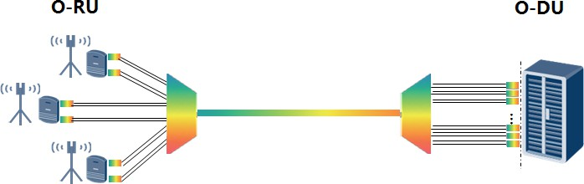

**図 1**：パッシブWDM

O-DU側の機器は、カラー光トランシーバのみであるため、パッシブWDMのデメリットとして、管理チャネルがないこと、光リンク障害の感知が弱いこと、光トランシーバの操作が難しいこと、保守が人手作業に依存することなどが挙げられます。光チャネル、ファイバーリンク障害、光トランシーバーの基本的な管理機能は、O-RUおよびO-DUホストシステムで実現できます。

O-RU 側と O-DU 側の機器には、調整可能な光トランシーバーが含まれている場合があります。光トランシーバーは、光キャリアチャネル内に存在するアクティブな通信チャネルですが、トラフィックには影響を与えません。これらのトランシーバーにより、O-DU は監視チャネルを使用せずに、ヘルス、コマンド、および制御ステータス情報を交換することができます。MSA (STM) 仕様は、O-RU と O-DU のパッシブアーキテクチャでメンテナンス作業を実行できるようにするための作業部会の一部です。

２－２．アクティブ WDM

アクティブ WDM ソリューションは、**図 2** に示すように、リモート局とセントラルオフィスの両方で電気および/または光レイヤーの多重化のためにアクティブ WDM 機器を使用します。このソリューションはまた、ファイバーの数を減らし、WDM 機器間の管理機能を提供することができます。

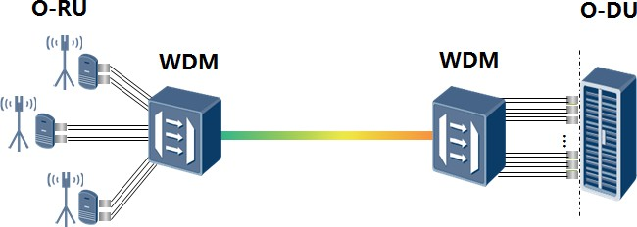

**図 2**：アクティブWDM

パッシブWDMと比較して、アクティブWDM方式のコストは、事業者の調査によると約4～6倍高く、5Gフロントホールの大規模展開には不向きである。O-RU 側の WDM 機器が遠隔地にあるため、利用可能な電源と屋外ロケーションが、この実装の設置を困難にする可能性がある。

２－３．セミアクティブ WDM

5Gネットワークの導入が加速するにつれ、フロントホールネットワークには数千ものノードが構築され、ネットワークの能力の管理が必要になるでしょう。

提案するセミアクティブWDM方式を**図 3**に示す。

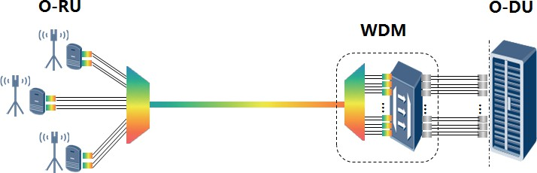

1. タイプI

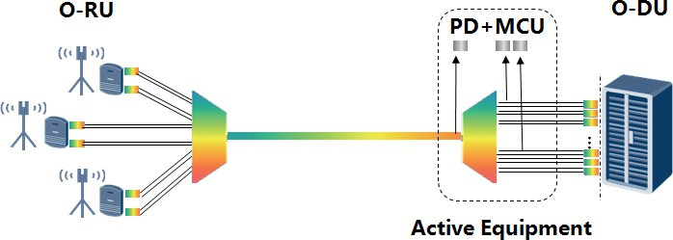

1. タイプII

**図 3**：セミアクティブWDM

この半アクティブ WDM ソリューションは、アクティブ WDM ソリューションを簡素化し、パッシブソリューションを強化したものです。遠隔地の O-RU 側のパッシブ WDM は、電源供給の制限を受けません。中央局側の O-DU 側の WDM 機器はアクティブであるため、監視、障害検出、および保護機能を実現できます。

アクティブ WDM 機器は、O-RU に対して管理要求を送信し、O-RU 内の WDM 光モジュールの照会や設定を含む管理を行うことができます。O-RU 内の光モジュールは、アクティブ WDM 機器からの管理要求を受信し、送信機の波長や出力電力などの光モジュールの OAM 情報をアクティブ WDM 機器に送信します。O-RUとO-DU内の光モジュールは、電源投入後、自動的にまたは一定時間間隔で、光モジュールのOAM情報をアクティブWDM装置へ送信します。WDM光モジュールは、OAM情報をサービス信号に付加し、同じ光チャネルで一緒に伝送することができます。アクティブ WDM 機器内の検出ユニットは、OAM 情報を復調し、O-RU および O-DU の伝送性能を取得し、標準的なサウスバウンドインターフェースを介して制御システムに報告します。セミアクティブWDMタイプI機器は、OAM情報の問い合わせ、設定、送信をサポートする必要があります。システムコストをさらに削減するために、セミアクティブWDMタイプII機器は、光モジュールのOAM情報をアクティブWDM機器に送信するなど、簡易管理を行うことができます。

この半アクティブ WDM ソリューションは、光ファイバーリソースの負担を大幅に軽減するだけでなく、（アクティブソリューションと比較して）コスト面でも優れており、光トランシーバーや O-RU/O-DU ホストシステムの外側での管理や保護も（パッシブソリューションと比較して）容易です。これにより、通信事業者は低コスト、高帯域幅、迅速な展開が可能な5Gフロントホールネットワークを構築することができます。

２－４．フェーズ 2 WDM プロテクション

5G フロントホールのシナリオでは、光レイヤー保護や電気レイヤー保護など、いくつかの WDM 保護方式があります。

光ファイバーリンクを保護する代表的な光レイヤー保護方法には、1+1と1:1の光保護があります。1+1光保護のアーキテクチャを**図 4（a）**に示します。これは、リモート部分に3dBスプリッター、ローカル部分に1*2光スイッチで構成されています。**図 4（b）**は1:1光保護の構成を示しており、リモート側とローカル側の両方に1*2光スイッチを2台ずつ配置しています。

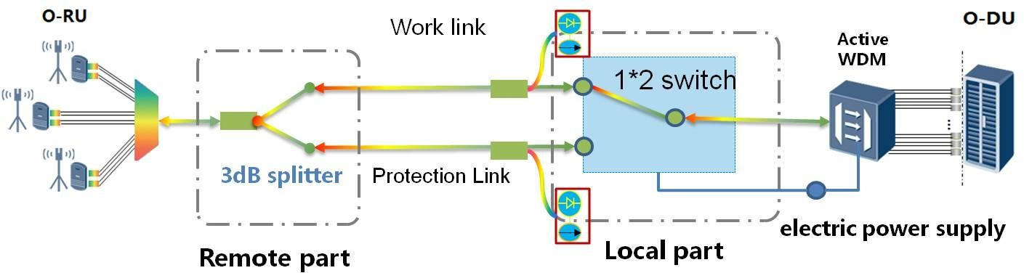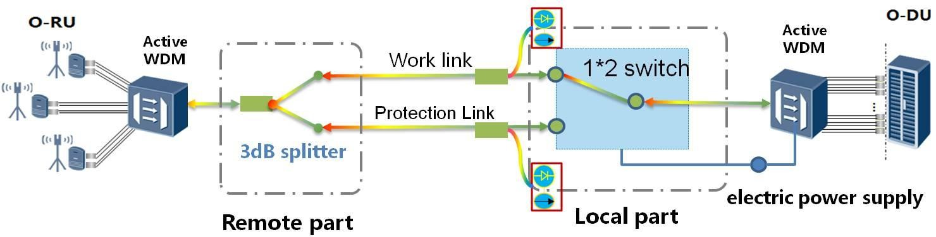

**図 4(a)：**1+1光保護アーキテクチャ

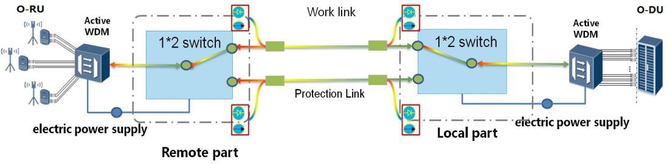

**図 4(b)**：1:1光保護アーキテクチャ

1+1の光保護は、セミアクティブWDMシステムとアクティブWDMシステムに適用できまが、パッシブWDMシステムでは、ローカル部分の1*2スイッチに電源供給が必要であるため、使用できません。1:1の光保護はアクティブWDMシステムにのみ適用でき、セミアクティブWDMシステムとパッシブWDMシステムでは、リモート側およびローカル側の2つの1*2スイッチに電源供給が必要であるため使用できません。

光レイヤーの保護に関する主な要件を**表 1**に示す。

|  |  |  |
| --- | --- | --- |
|  | 1+1光学保護テクノロジー | 1:1の光学保護技術 |
| 遠隔部の挿入損失 | 3.5 dB | 1.5 dB |
| ローカル部分の挿入損失 | 1.5 dB | 1.5 dB |
| 全挿入損失 | 5 dB | 3 dB |
| スイッチング時間 | <50ミリ秒 | |
| 光パワーの検出精度 | ±0.5 dB | |
| 動作温度 | -5 ~ +50 ℃ | |
| 機能 | 自動切り替え、手動切り替えなど | |
| 申し込み | セミアクティブWDMシステム アクティブWDMシステム | アクティブWDMシステム |

**表 1**：光レイヤーの保護に関する主な要件

1+1および1:1の光保護方式では、光保護システムのローカル部分に光パワー検出器を使用して、作業用リンクと保護用リンクの両方の受信光パワーを監視することで、光信号は自動的に作業用リンクから保護用リンクに転送されます。例えば、作業用リンクの受信光パワーが一定値より低い場合、または作業用リンクと保護用リンクの受信光パワーの差が一定値より低い場合など、しきい値や自動切り替えを調整することができます。さらに、WDM機器の管理・制御システムを使用して光レイヤー保護システムに情報を送信することで、作業リンクから保護リンクへの切り替えを手動で行うこともできます。

WDM保護機能は、SNCP保護など、WDM機器やポートを保護するために電気層でも実行できます。WDMシステムは電気的クロスコネクションをサポートする必要があります。

３．波長 割り当て一般

WDM技術に基づく5Gフロントホールには、MWDMやDWDMなど、競合するスペクトルグリッドがいくつかある。

３－１．MWDM 波長 割り当て

12チャンネル双方向MWDMの公称中心波長は**表 2**で定義されています。

|  |  |  |  |  |
| --- | --- | --- | --- | --- |
| チャンネル番号 | 公称中心波長 (nm) | ディレクション | | ペアで使用 |
| O-RUからO-DUへ | O-DUからO- RUへ |
| 1 | 1267.5 | - | ✓ | O-RU: 1274.5  O-DU: 1267.5 |
| 2 | 1274.5 | ✓ | - |
| 3 | 1287.5 | - | ✓ | O-RU：1294.5  O-DU：1287.5 |
| 4 | 1294.5 | ✓ | - |
| 5 | 1307.5 | - | ✓ | O-RU: 1314.5  O-DU: 1307.5 |
| 6 | 1314.5 | ✓ | - |
| 7 | 1327.5 | - | ✓ | O-RU：1334.5  O-DU：1327.5 |
| 8 | 1334.5 | ✓ | - |
| 9 | 1347.5 | - | ✓ | O-RU：1354.5  O-DU：1347.5 |
| 10 | 1354.5 | ✓ | - |
| 11 | 1367.5 | - | ✓ | O-RU：1374.5  O-DU：1367.5 |
| 12 | 1374.5 | ✓ | - |

**表 2**：MWDMの公称中心波長

6チャンネル双方向MWDMアプリケーションでは、チャンネル1からチャンネル6までの波長が好ましい。

MWDM送信機の隣接するチャネルの中心波長間隔は7nmまたは13nmです。奇数チャンネル間の中心波長間隔と偶数チャンネル間の中心波長間隔はそれぞれ20nmです。

MWDMシステムは、低コストの直接変調レーザ（DML）およびPタイプ・インテリジェント・Nタイプ（PIN）チップにより、10km伝送または15dBの光パワーバジェット要件を満たすことができます。伝送距離が10kmを超える場合、20kmまでであれば、さらに高性能なソリューション（例えば、アバランシェフォトダイオード（APD）レシーバー）を使用することで、光パワーバジェットをさらに達成することができます。

MWDM の適用性として、Coarse Wavelength Division Multiplexing (CWDM) (O/E-Band) スペクトラムは DWDM よりも分散ペナルティが低く、低コストの光チップを再利用できます。

1本のファイバーあたりのチャンネル密度が比較的低いことを考慮すると、MWDMは5Gのフロントホールにおける12チャネルまたは6チャネルWDMアプリケーションに適しています。

３－２．DWDM 波長 割り当て

双方向およびデュプレックス C バンド DWDM 波長割当要件は、ITU-T G.694.1 [1] で規定されている ITU 100GHz グリッドに従うものとする。波長範囲 1529.55～1560.61 nm では、光伝送をサポートするために割り当て可能な ITU チャネル 21～60 のうち 40 チャネルを提供します（**表 3**）。注：さらに多くの波長を割り当てることも可能です。

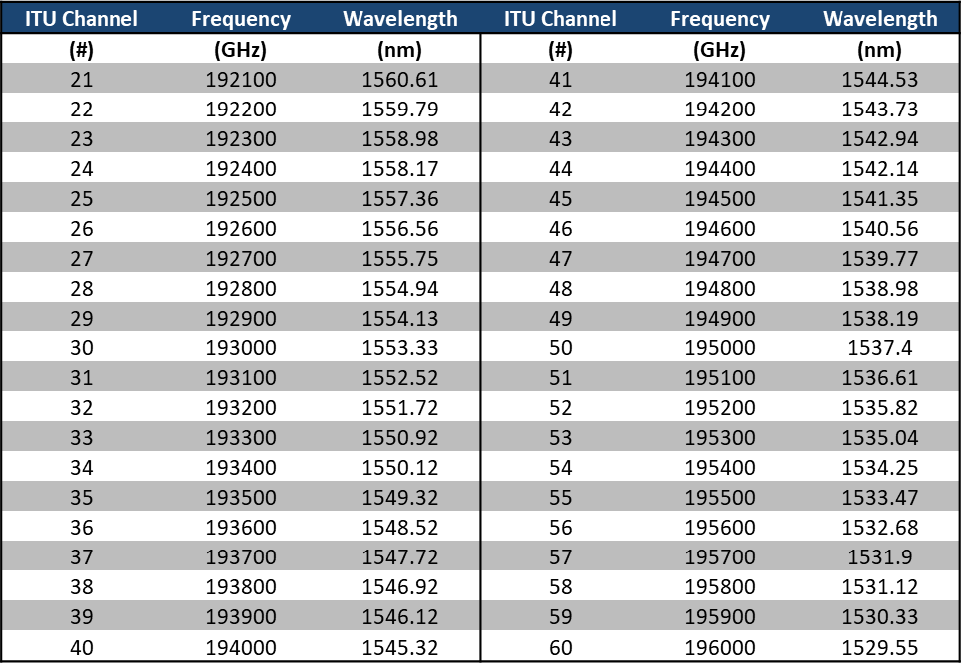

**表 3**：100GHz 40チャンネル・プランの公称ITU-T G.694.1

オプションの双方向プラグイン（**図 5**）は、単一の100GHz波長を使用し、上りおよび下りのレーザー信号を約±50GHzのオフセットで単一の100GHzチャネルに統合するものとします。

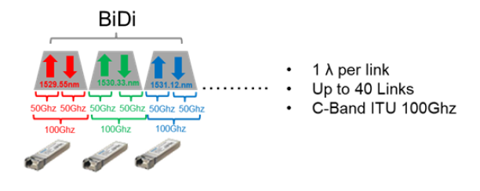

**図 5**：DWDM Cバンド双方向

もう 1 つのオプションの双方向プラグ可能（**図 6**）は、アップストリームに 100GHz の単一波長、ダウンストリームに 100GHz の単一波長を使用するものとする。

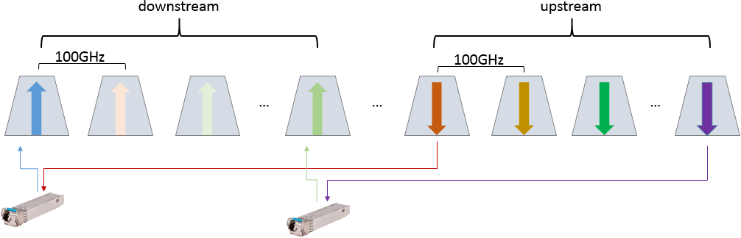

**図 6**：DWDM Cバンド双方向

双方向通信の波長割り当ての例は、ITU-T勧告G.698.4で規定されている**表 4**に示されています。

|  |  |  |  |  |
| --- | --- | --- | --- | --- |
| **波長ペア** | **頻度**  **（THz）** | **波長**  **（nm）** | **頻度**  **（THz）** | **波長**  **（nm）** |
| **1** | 196.00 | 1529.55 | 193.40 | 1550.12 |
| **2** | 195.90 | 1530.33 | 193.30 | 1550.92 |
| **3** | 195.80 | 1531.12 | 193.20 | 1551.72 |
| **4** | 195.70 | 1531.9 | 193.10 | 1552.52 |
| **5** | 195.60 | 1532.68 | 193.00 | 1553.33 |
| **6** | 195.50 | 1533.47 | 192.90 | 1554.13 |
| **7** | 195.40 | 1534.25 | 192.80 | 1554.94 |
| **8** | 195.30 | 1535.04 | 192.70 | 1555.75 |
| **9** | 195.20 | 1535.82 | 192.60 | 1556.55 |
| **10** | 195.10 | 1536.61 | 192.50 | 1557.36 |
| **11** | 195.00 | 1537.4 | 192.40 | 1558.17 |
| **12** | 194.90 | 1538.19 | 192.30 | 1558.98 |
| **13** | 194.80 | 1538.98 | 192.20 | 1559.79 |
| **14** | 194.70 | 1539.77 | 192.10 | 1560.61 |
| **15** | 194.60 | 1540.56 | 192.00 | 1561.42 |
| **16** | 194.50 | 1541.35 | 191.90 | 1562.23 |
| **17** | 194.40 | 1542.14 | 191.80 | 1563.05 |
| **18** | 194.30 | 1542.94 | 191.70 | 1563.86 |
| **19** | 194.20 | 1543.73 | 191.60 | 1564.68 |
| **20** | 194.10 | 1544.53 | 191.50 | 1565.50 |

**表 4**：双方向の波長計画

デュプレックス・プラグ可能（**図 7**）は、1つの100GHz波長を上り方向、1つの100GHz波長を下り方向に使用し、1つのパッシブMUX/DEMUXを活用します。

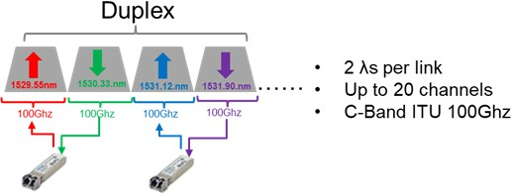

**図 7**：DWDM Cバンド・デュプレックス

もう一つのデュプレックス・プラグ可能、**図 8**は、1つの100GHz波長を上流に、1つの100GHz波長を下流に使用し、1つのパッシブMUX/DEMUXを活用します。

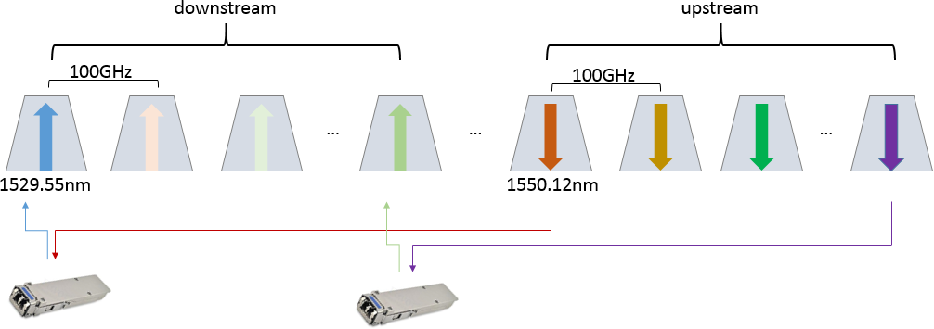

**図 8**：DWDM Cバンド・デュプレックス

DWDM Cバンドスペクトラムは、CWDMよりも分散ペナルティが大きくなりますが、1本のファイバーあたりのスペクトル効率を向上させるために、より高いチャンネル密度を備えています。

４．光学機器技術 要件

本章では、光トランシーバーや光マルチプレクサ、デマルチプレクサなどの主要な光機器やモジュールに関する基本的な技術要件を規定します。フロントホール・トランスポート・システムは、3ch x 25 Gbps、6ch x 25 Gbps、その他の伝送容量と、**付録 A**に記載されているリンクバジェットのファイバー到達距離をサポートする必要があります。

４－１．光トランシーバー技術 要件

4G/5G フロントホールでは、光インターフェースは CPRI および eCPRI プロトコルに基づいており、以下の基本機能を備えています：

* 低消費電力
* LC光コネクタレセプタクル付き小型サイズ
* 広い温度範囲
* SFF-8472準拠

必要に応じて、波長調整や帯域外通信などの機能を統合します。

４－１―１．MWDM

25G MWDM光トランシーバーの光学パラメータを**表 5**に示します。

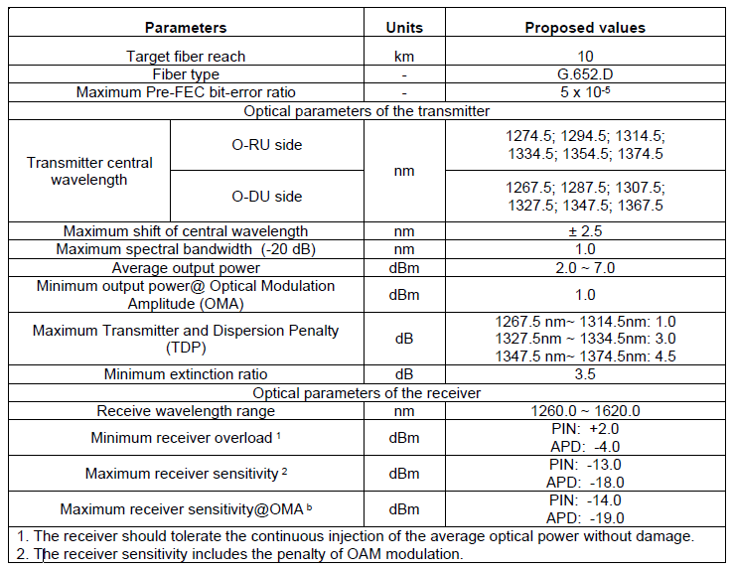

**表 5**：25Gbps MWDM光トランシーバーの光パラメーター

MWDM光トランシーバは、MWDM DMLレーザを設計するか、またはTEC（Thermo Electric Cooler）に基づくCWDM DMLレーザから波長シフトさせることで実現できます。波長シフト方式では、**表 5**に規定されている光送信機の中心波長とMWDMチャネルの中心波長との波長差の絶対値に応じて、TECの温度を調整することにより、光送信機の中心波長は最も近いチャネルの中心波長に調整される。

APDレシーバーは、光回線保護付き10km伝送、または同じ光出力予算で10kmを超える伝送に使用されます。

25 Gbps MWDM 光トランシーバーの運用条件は**表 6**に示されています。

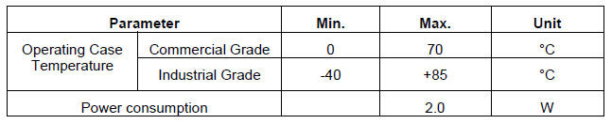

**表 6**：25 Gbps MWDM光トランシーバーの動作条件

屋外および屋内で使用される MWDM 光トランシーバーには、それぞれ産業用グレードと商業用グレードが必要です。

４－１―２．DWDM

4G/5G フロントホールでは、光インターフェースは主に CPRI および eCPRI プロトコルに基づいており、以下の基本機能を備えています（**表 7、8、9、10**）：

* + - * 消費電力
      * 温度仕様
      * 10 Gbps BiDi光トランスミッタ・パラメータ
      * 25 Gbpsデュプレックス光トランスミッタ・パラメータ

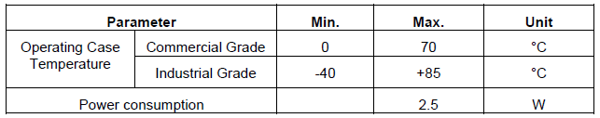

**表 7**：10Gbpsおよび25Gbps DWDMトランシーバーの動作条件

**10Gデュプレックス**

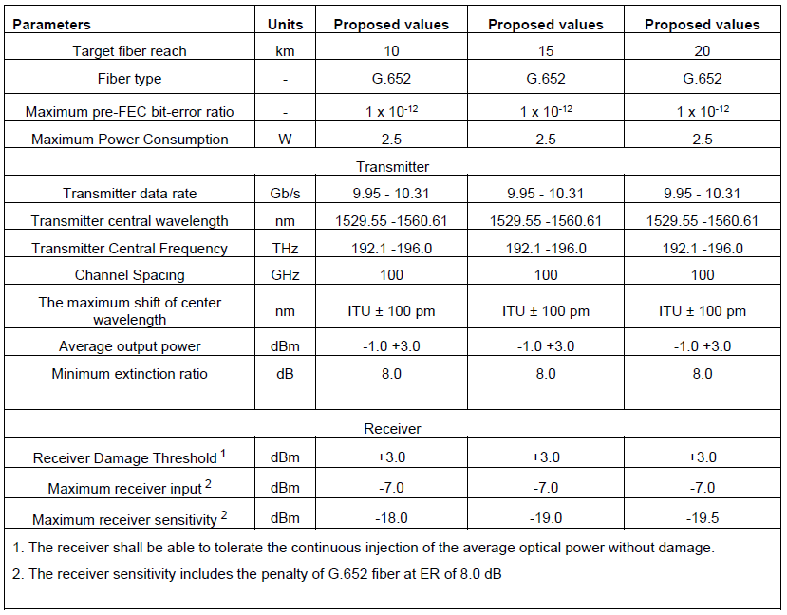

**表 8**：10 Gbpsデュプレックス光トランスミッタ・パラメータ

**10Gbit/s BiDi**

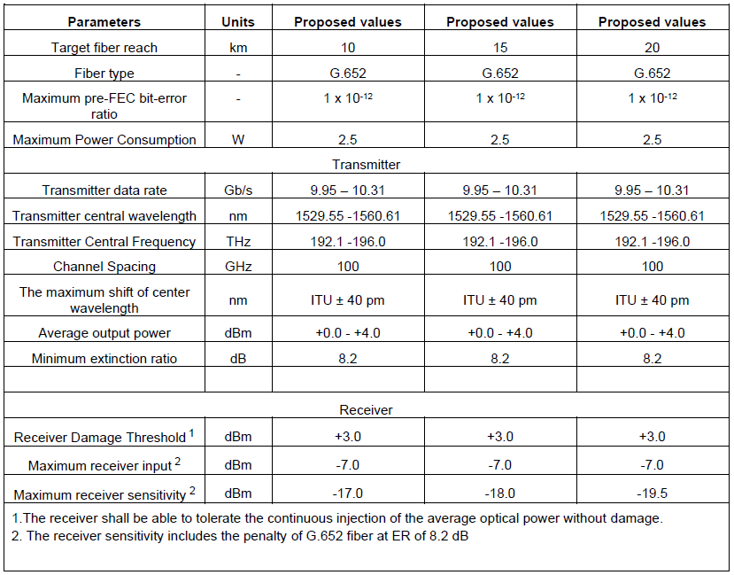

**表 9**: 10 Gbps BiDi 光トランスミッタ・パラメータ

**25 Gbpsデュプレックス**

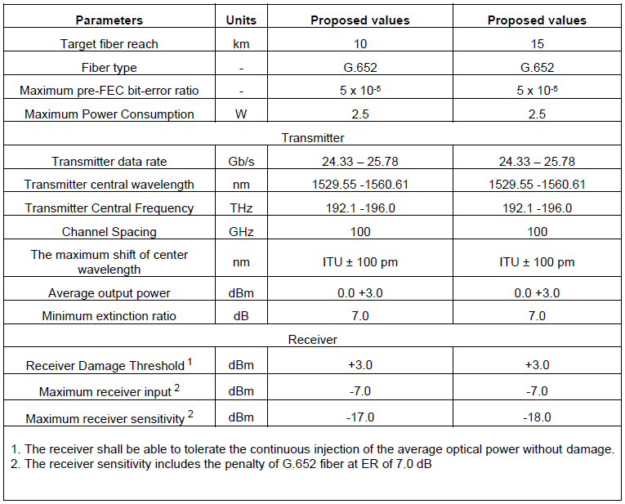

**表 10**：25Gbpsデュプレックス光トランスミッタ・パラメータ

上記の光パラメータに関する推奨事項は、固定波長および自己/スマートチューニング DWDM 光トランシーバーに適用されます。 可変波長および自己/スマートチューニング技術に関する仕様については、以下の参考文献を参照してください。

* 自己/スマートチューニング波長：[2] STM MSA：「スマートチューナブルモジュールの技術仕様」

４－１―３．フェーズ2 DWDM 調整可能な使用例

パッシブWDMでは、2つの可変モジュール（TSFP28）間の波長ペア自動調整は、いくつかのメカニズム（例えば、ITU-T勧告G.698.4で規定されているヘッドエンド・トゥ・テールエンド・メッセージ・チャネル（HTMC）およびテールエンド・トゥ・ヘッドエンド・メッセージ・チャネル（THMC））を通じて実現できます。また、可変モジュールは、異なる Mux/Demux を使用して、全二重または双方向通信が可能である（**図 9 (a)** および **(b)**）。

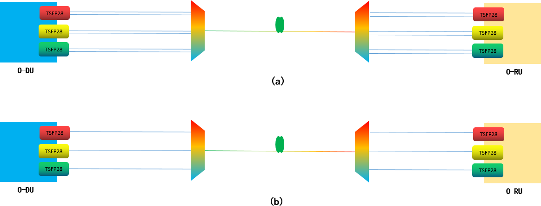

**図 9（a, b）**パッシブWDMにおけるチューナブルDWDMの使用例

セミアクティブDWDM（**図 10（a）（b）**）では、波長ペアは、WDM機器と可変モジュール（TSFP28）間の何らかのメカニズム（例えば、ITU-T勧告G.698.4で規定されているヘッドエンド・トゥ・テールエンド・メッセージ・チャネル（HTMC）およびテールエンド・トゥ・ヘッドエンド・メッセージ・チャネル（THMC））を通じて自己調整される可能性があり、またWDM機器ネットワークコントローラから構成することもできます。また、チューナブルモジュールは、異なる Mux/Demux を使用して、二重または双方向にもできます。



**図10 (a, b)** セミアクティブWDMにおけるチューナブルDWDMの使用例

アクティブDWDM（**図 11（a）（b）**）では、波長ペアは、2つのWDM機器間で何らかのメカニズム（例えば、ITU-T勧告G.698.4で規定されているヘッドエンド・トゥ・テールエンド・メッセージ・チャネル（HTMC）およびテールエンド・トゥ・ヘッドエンド・メッセージ・チャネル（THMC））により自己調整される可能性があり、またWDM機器ネットワークコントローラから構成することもできます。また、WDM 機器内の調整可能なモジュールは、異なる Mux/Demux を使用して、双方向または双方向通信にすることもできます。

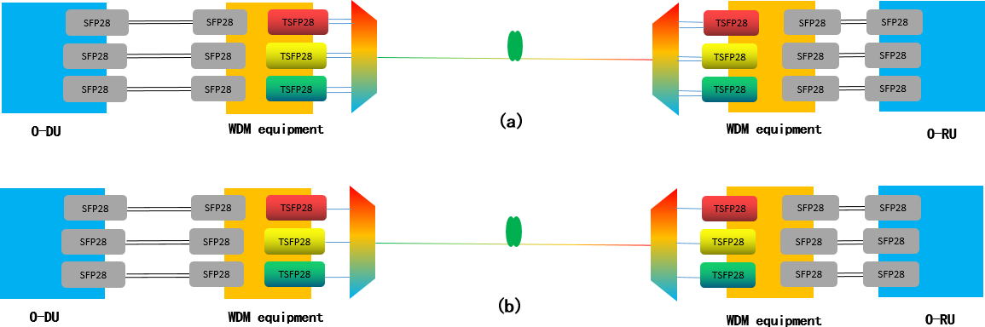

**図 11（aおよびb）**アクティブWDMにおけるチューナブルDWDMの使用例

４－１―４．フェーズ3 DWDM スマートチューナブル MSA

<https://www.smarttunable-msa.org/>

SmartTunable MSAは、波長可変トランシーバー内の自己調整アルゴリズムの標準化を目指し、異なるベンダーの製品が相互運用可能で、適切に自己調整されるようにすることを目的としています。現在、さまざまなトランシーバーサプライヤーが複数の独自の自己調整光学（STO）方式を導入していますが、これらの方式はいずれも相互に適切に機能しません。この MSA は、互換性のある STO 機能を備えた波長可変トランシーバーをマルチソース化するための技術的枠組みを提供します。

４－１―５．フェーズ4 DWDM SmartTunable MSA

SmartTunable MSAは、多くの通信事業者（下記参照）から注目を集めています。



*注：ノキアはMSAへの加盟手続き中。*

MSAは、10Gbpsの光トランシーバーの相互運用性仕様を完成させました。以下のリンクが仕様書です（注：今後の改訂については、セクション4.1.4で言及されているMSAのサイトから最新のバージョンをダウンロードする必要があります）。

SmartTunable MSA 10Gbps仕様

<https://www.smarttunable-msa.org/wp-content/uploads/2022/03/Self-Tuning-Optics-Interoperability-V1p0.pdf>

ORANフェーズ4の文書更新では、ベンダー間の相互運用性と標準的なチューニング手法を確保するために、この仕様に準拠するよう、すべての自己調整型光サプライヤーに推奨事項として上記の MSA 仕様を通知しています。

SmartTunable MSAに関する継続中の作業では、2024年の完成を目標に25Gbpsの光トランシーバーに重点を置いています。

４－２．マルチプレクサ／デマルチプレクサ 技術要件

フリースペースカスケード薄膜フィルタまたはアレイ導波路グレーティング技術に基づくxWDMマルチプレクサおよびデマルチプレクサモジュールは、完全に受動的であり、動作温度範囲全体で高温安定性を有していなければならない。

４－２―１．MWDM

O-RU 側および O-DU 側の MWDM マルチプレクサおよびデマルチプレクサには、カスケード型薄膜フィルタ（TFF）が適用されています。1260nmから1380nmのMWDMチャネル間のTDPを含む光パワーバジェットは大幅に異なるため、フィルタの中心波長が位置するチャネルごとのパワーバジェットに応じて、フィルタの配列を複数の直列または直列並列グループに分割することができます。その結果、異なるグループ内のフィルタのペア挿入損失は不均等になり、各グループの直列フィルタのペア挿入損失は均等になります（**図12**）。不均等ペア挿入損失方式に基づく各 MWDM チャネルの合計光パワー予算は、均等ペア挿入損失方式のそれ以下でなければなりません。MWDMチャネル間の光パワー予算の差は1dB以下でなければならない。

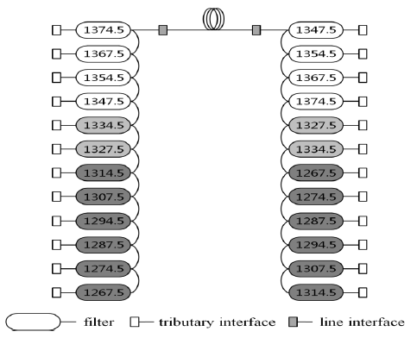

**図12**：カスケード接続されたTFFベースのMWDMマルチプレクサとデマルチプレクサ

12チャンネルのMWDMマルチプレクサおよびデマルチプレクサの光学的パラメータを**表11**に示します。マルチプレクサ/デマルチプレクサの MWDM チャネルの中心波長間隔は 10nm です。マルチプレクサ/デマルチプレクサの帯域の中心波長は、マルチプレクサ/デマルチプレクサが配置されている MWDM チャネルの中心波長から 1.5 nm 離れた位置にある。

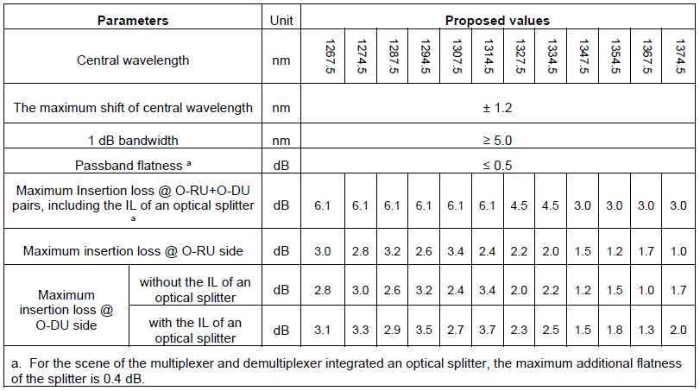

**表11**：12チャンネルMWDMマルチプレクサおよびデマルチプレクサの光パラメータ

マルチプレクサおよびデマルチプレクサは、LCファイバーコネクタをサポートするものとする。O-RU側の防水・防塵については、IP-65の要件を満たすこと。

４－２―２．DWDM Cバンド BiDi 40チャンネル 100Ghz Mux/Demuxの例

40チャンネルDWDMマルチプレクサおよびデマルチプレクサの光学的パラメータを表10に示します。マルチプレクサ/デマルチプレクサの DWDM チャネルの中心波長間隔は 0.08 nm です。

BiDi 40チャンネル100GHz Mux/Demuxの使用例は、10G DWDM BiDi光送信機および25G Duplex光送信機の実装に理想的です（**表12**）。

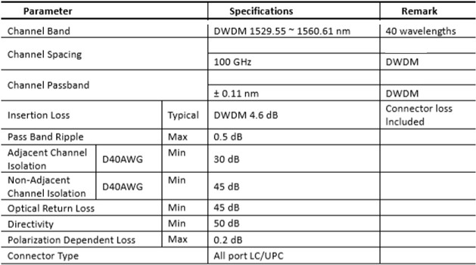

**表12**：25Gbpsデュプレックス光トランスミッタ・パラメータ

双方向マルチプレクサおよびデマルチプレクサのトリビュタリーは、デュアル・インターフェースまたは双方向である可能性があり、その例を**図 13**に示す。 デュアル・インターフェースのマルチプレクサおよびデマルチプレクサの場合（**図13（a）**）、各トリビュタリー・インターフェースは単一波長に対して単方向である。双方向の場合は、サイクリックFSR（**図13（b）**）またはデバイスに含まれる帯域フィルタ（**図13（c）**）によって実現できる。

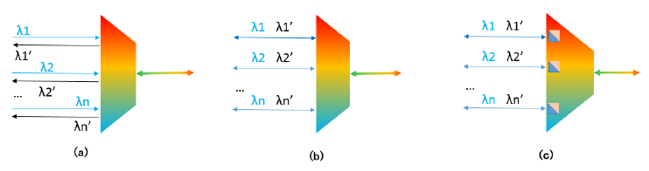

**図 13 (a, b, c)**：双方向 DWDM マルチプレクサおよびデマルチプレクサの例

マルチプレクサおよびデマルチプレクサは、LC ファイバ・コネクタをサポートしなければならない

４－３．フェーズ2 WDM >10 km リンク バジェット 25G

４－３―１．フェーズ2 MWDM

25 Gbps、15 km MWDM光トランシーバーの光学パラメータを**表13**に示します。ここでは、TDP によって生じる高出力光に対応するために APD が使用されており、DML は低コストで引き続き使用できます。20kmの用途では、TDPを低減するためにEMLを使用するなど、MWDMソリューションが検討されるでしょう。

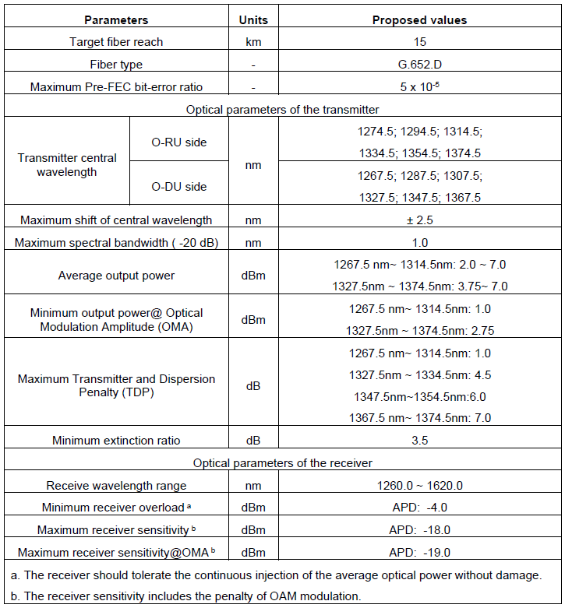

**表 13**：25 Gbps 15 km MWDM光トランシーバーの光パラメーター

４－３―２．フェーズ 2 DWDM

25 Gbps、15 km MWDM光トランシーバーの光学パラメータを表13に示します。ここでは、TDP によって生じる高出力光に対応するために APD が使用されており、DML は低コストで引き続き使用できます。20kmの用途では、TDPを低減するためにEMLを使用するなど、MWDMソリューションが検討されるでしょう。

フェーズ2では、25bpsのラインレートDWDM光伝送に焦点を当てます。現在、10Gbpsの光伝送の規格は10km以上（再生なしの場合は最大80kmまで。レイテンシーバジェットが15～20kmの制限要因となります。）をサポートしています。

* DWDMリンクバジェット
* 分散補償
* 光損失
* 光発射パワー
* 光受信パワー
* スペクトラム/チャンネル計画
* 変調

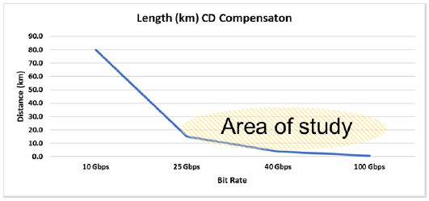

**図 14**：ラインレートによる分散距離

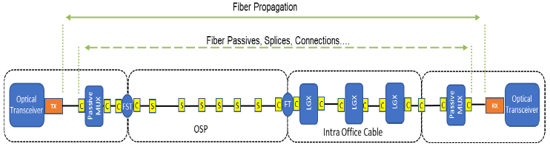

**図 15**：損失貢献者の例

シングルモードファイバー上の DWDM の光リンクバジェット（G.652）。ここでは、ファイバーの損失は~0.3 dB/km、各コネクターの損失は~0.5 dB、パッシブマルチプレクサの損失は仮定されています。（**表14**）

|  |  |  |
| --- | --- | --- |
| **パラメータ** | 10km | 15km |
| ファイバーロス | 3.0 dB | 4.5 dB |
| コネクタ損失（事業所間配線による） | ~2 dB | ~2～3デシベル |
| Muxロス（AWGの場合、Muxあたり<3.5 db） | 7 db | 7 db |

**表14**：SMF上のDWDM損失の想定

25 Gbpsデュプレックス

フェーズ1のリンクバジェットは、色分散ペナルティの限界を押し広げることで、15kmまでの距離増加と17dBのリンクバジェットをサポートすることが、以前に文書化されていました。必要な変更は、消費電力が2.5W増加することだけです。（**表15および16**）

|  |  |  |  |  |
| --- | --- | --- | --- | --- |
| **パラメータ** | | **最小** | **最大** | **単位** |
| 動作ケース温度 | 商業グレード | 0 | 70 | °C |
| 工業用グレード | -40 | +85 | °C |
| 消費電力 | |  | 2.5 | W |

**表15**：25 Gbps DWDMトランシーバーの動作条件

|  |  |  |
| --- | --- | --- |
| **パラメータ** | **単位** | **提案値** |
| ターゲット・ファイバー・リーチ | km | 15 |
| ファイバー・タイプ | - | G.652 |
| FEC前の最大ビットエラー率 | - | 5 x 10-5 |
| 最大消費電力 | W | 2.5 |
| 送信機 | | |
| 送信データ・レート | Gb/s | 24.33 - 25.78 |
|  |  |  |
| 送信機の中心波長 | nm | 1529.55 -1560.61 |
| トランスミッター中心周波数 | THz | 192.1 -196.0 |
| チャンネル間隔 | GHz | 100 |
| 中心波長の最大シフト | nm | ITU ± 100 pm |
| 平均出力 | dBm | 0.0 +3.0 |
| 最小消光比 | dB | 7.0 |
| レシーバー | | |
| レシーバー損傷しきい値 a | dBm | +3.0 |
| 最大レシーバー入力 b | dBm | -7.0 |
| 最大受信感度 b | dBm | -17.8 |
| 1. 受信機は、平均光パワーの連続入射に損傷なく耐えられること。 2. 受信感度には、ER7.0dB の G.652 ファイバーのペナルティが含まれる。 | | |

**表16**：25 Gbpsデュプレックス光トランスミッタ・パラメータ

CバンドDWDMの波長割当要件は、ITU-T G.694.1 [1]で規定されているITUの100GHzグリッドに従うことになっています。波長範囲 1529.55～1560.61 nm では、光伝送をサポートするために割り当て可能な ITU チャネル 21～60 のうち 40 チャネルを提供します（**表 17**）。



**表 17**：100Ghz 40チャンネル・プランの公称ITU-T G.694.1

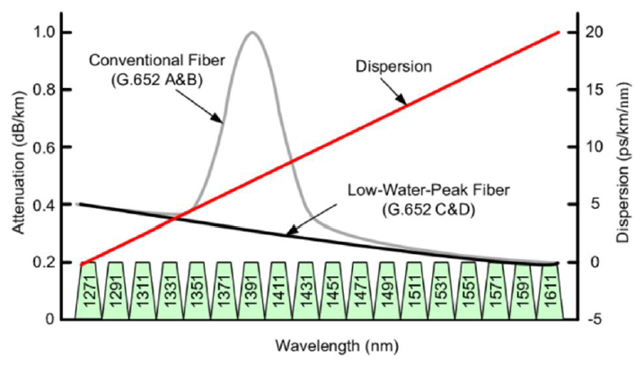

**図 16**：波長による減衰と分散の例

４－４．フェーズ 2 光パワー 消費電力

フェーズ2では、5G RANハードウェアコンポーネント（TRP、DUなど）をサポートする光送信機の消費電力について、以下の追加側面を取り上げます。

* 熱要件
* サーモ・エレクトリック・クーラー（TEC）
* 光トランシーバー機能(ディスプ、コンプ、チューニング...)
* 回線レート
* フォームファクター

現在の熱要件に基づき、SFP28およびQSFP28光トランシーバーに対する最大推奨目標として、以下の消費電力が依然として有効です。この消費電力は、CWDM および DWDM ソリューションでカバーされる WDM 波長と、15km 未満の用途における典型的な光機能に対応しています。この推奨値は、-40℃のコールドスタート時のピーク電力消費量を保証するものです。 **表18**

|  |  |  |  |
| --- | --- | --- | --- |
| **パラメータ** | **最小** | **最大** | **単位** |
| 商業グレード | 0 | 70 | °C |
| 工業用グレード | -40 | +85 | °C |
| 消費電力 |  | 2.5 | W |

**表18**：熱要件

４－５．フェーズ 2 光 インターフェース

このセクションの目的は、Xhaul のニーズをサポートする光プラグ可能なバリエーションを要約することです。以下の**表 19** に、そのバリエーションについて説明します。

|  |  |  |  |  |
| --- | --- | --- | --- | --- |
| フォームファクター | データ・レート  （Gb/秒） | 最大出力 (W) | 動作温度 (°C) | スタンダード |
| SFP | 1.25 | 1.5 | I温度 | SFF MSA |
| XSFP | 16 | 3.5 | C温度 | SFF MSA |
| SFP+ | 14 | 2 | I温度 | SFF MSA |
| SFP28 | 28 | 2.5 | I温度 | SFF MSA |
| SFP-DD/SFP- 56 | 100 | 2.5 | C温度 |  |
| QSFP+ | 40 | 3.5 | E温度 | SFF MSA |
| QSFP28 | 100 | 4.5 | E温度 | SFF MSA |
| QSFP-DD | 400 | 12 | C温度 | QSFP-DD MSA |

**表 19**：光プラガブルのバリエーション

O-RUでサポートが期待されるトランシーバーの形式：

* SFP+
* SFP28
* 40G QSFP+
* QSFP28 (50Gbps)

しかし現在、双方向プラガブル・インターフェイスは25Gbit/sまでしか利用できない。50 Gbit/sはITU-T Q.2/SG15で研究が進められている。100Gbit/sについては、IEEEにもITU-Tにもワーキング・アイテムはない。

可変QSFPフォームファクターについては、以下の**表20**にそれぞれの仕様を記載しています。

|  |  |  |  |  |
| --- | --- | --- | --- | --- |
| バリアント | ファイバー・タイプ | 波長 | リーチ |  |
| DRx | MPO SMF |  | 500 m |  |
| FRx | デュプレックスSMF |  | 2km |  |
| LR4 | デュプレックスSMF | 1295-1310 nm | 10km |  |
| ER4 | デュプレックスSMF | 1295-1310 nm | 40km |  |
| ゼットアール | デュプレックスSMF | O- or C-band | 80km |  |
| PSM4 | MPO SMF | 1295-1325 nm | 500 m |  |
| CWDM4 | デュプレックスSMF | 1270-1330 nm | 2km |  |
| 4WDM10 | デュプレックスSMF | 1270-1330 nm | 10km |  |
| 4WDM20 | デュプレックスSMF | 1295-1310 nm | 20km |  |
| 4WDM40 | デュプレックスSMF | 1295-1310 nm | 40km |  |

**表 20**：QSFP フォームファクター

４－５－１．フェーズ 2 シングルおよびデュプレックス・ファイバー ソリューション

1G、10G、25G用のMWDM、CWDM、DWDMグリッドに基づくパッシブWDMは、以下のシングルおよびデュプレックスファイバーソリューションに展開でき、アクティブ、セミアクティブ、パッシブWDMシステムに適用できます。（**図17-1、2、3**）

1.　デュプレックス・ファイバー

このようなソリューションで使用されるトランシーバーは、デュプレックスファイバーインターフェースを備えており、デマルチプレクサとマルチプレクサフィルタは、アップストリームとダウンストリーム用にデュプレックスファイバーストランドで接続されています。一般的に、アップストリームとダウンストリームは同じ光波長を使用します。

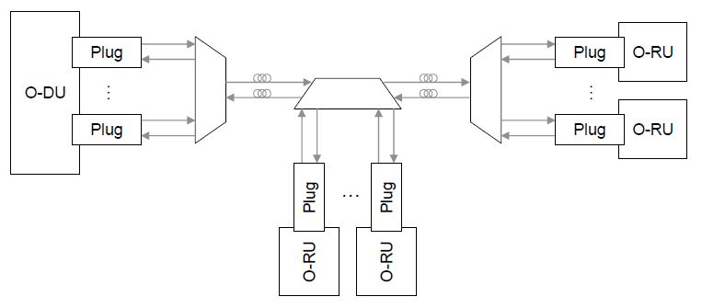

**図 17-1**: 二重トランシーバで動作する二重ファイバー

2.　シングルトランクファイバー

このようなソリューションで使用されるトランシーバーは、デュプレックスファイバーインターフェースを備えていますが、デマルチプレクサとマルチプレクサフィルタは、アップストリームとダウンストリーム用に単一のファイバーストランドで接続されています。一般的にアップストリームとダウンストリームでは、2つの異なる波長帯が使用されますが、アップストリームとダウンストリームで奇数と偶数の波長チャンネルを交互に配置することも可能です。

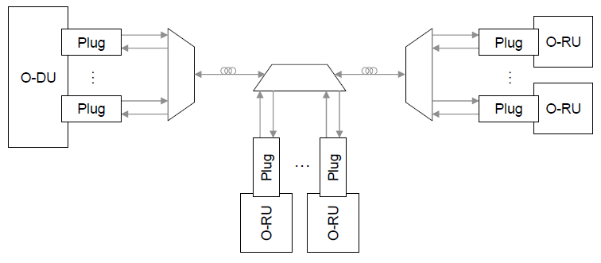

**図 17-2**: 二重トランシーバで動作するシングル・ファイバー

3.　バイダイファイバー

このようなソリューションで使用されるトランシーバーはシンプレックスファイバーインターフェース（Bidi(バイダイ)）を備えており、デマルチプレクサとマルチプレクサフィルタもアップストリームとダウンストリーム用に単一のファイバーストランドで接続されています。

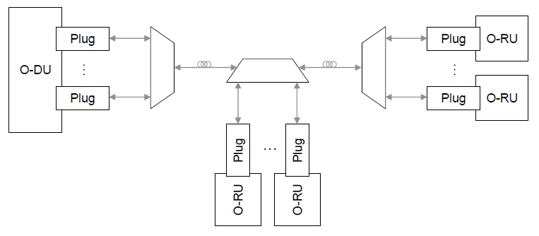

**図 17-3**: BiDi トランシーバーで動作するシングル・ファイバー

注：WDM のデマルチプレクサおよびマルチプレクサの各フィルタポートは、アップストリームおよびダウンストリームの両方の波長を通過させます。プラグ可能なデバイスがバイダイ・インターフェースをサポートしていない場合は、パッチコード・ダイプレクサーを使用して、送信機と受信機のコネクタを1本の分配ファイバーに接続し、WDMデ/ミュクス・フィルタに接続することができます。

４－６－０．フェーズ3 光学リンクバジェット

４－６―１．フェーズ3 MWDMリンクバジェット

10km、15km、20kmのMWDMのリンクバジェットは、表21に示されています。15km、20kmのリンク予算を表21に示します。このように、DMLベースのMWDMは、大半のシナリオにおいて低コストで15kmの用途に対応でき、EMLベースのMWDMは、よりコストをかけて20kmの用途に対応できます。使用例は付録 A を参照。

|  |  |  |  |
| --- | --- | --- | --- |
| 距離 | 10km | 15km | 20km |
| リンクバジェット | 15 dB | 21.75 dB | 21 dB |

**表 21**：MWDMリンク予算

４－６―２．フェーズ3 DWDMリンク バジェット

現在利用可能な波長可変および固定波長プラグアンドプレイ型光学部品を使用すれば、NRZ変調方式で25Gb/sの速度で最大15kmの伝送が可能です。この到達距離を20km以上に延長するには、高度な変調技術または別の技術を採用する必要があります。

例えば、PAM-4変調を使用すれば、ネイティブのデータレートを12.5Gbdに維持したまま、40km以上の伝送距離を実現することができます。これは、送信側にリニアレーザードライバー、受信側にリニアTIAを使用することで実現できます。ただし、ホストとリモート機器に PAM-4 変調のエンコードとデコードに必要な IC を搭載する必要があります。

別の解決策としては、QSFP28-DCOなどの低価格なコヒーレントプラグ可能製品を使用して、100Gb/sに一気に移行するという方法があります。この製品は、利用可能なQSFPソケットに直接挿入でき、増幅器を使用すれば数百キロメートル以上の長距離伝送が可能です。このアプローチの欠点は、消費電力が約5Wで、コストがDWDM 25Gb/sオプティクスの2～3倍になることです。

５．システムの機能と性能 要件

５－１．レイテンシーとジッタ

このサブセクションの一方向フレーム遅延値は、以前「Xhaul トランスポート要件」のセクション7.2 表3で説明されています。レガシーのフロントホールについては、次世代モバイルネットワーク（NGMN）アライアンスの文書「FRONTHAUL REQUIREMENTS FOR C-RAN」（2015年3月31日、バージョン1.0）を考慮することを提案します。

レイテンシ非対称性に関するサブセクションは、O-RAN WG9 の「Xhaul トランスポート要件」には含まれていません。以下の仕様は、この文書から派生したものです。

ダウンリンクとアップリンクのフロントホール間のレイテンシ非対称性が生じる。このレイテンシ非対称性は、次のような原因で生じる可能性がある：

* アップリンクとダウンリンクで別々の光ファイバーを使用する場合の光ファイバー長の差（例えば、ITU-T G.652シングルモードファイバー7mは、約34nsの遅延に相当）
* アップリンクとダウンリンクで波長が類似していない場合の伝搬時間の差（通常、1.3μmと1.55μmの波長ダイプレクサでは、標準的なシングルモードファイバーITU-T G.652の20kmで、約33ナノ秒の時間差が生じます）。特に、ITU-T G.652に準拠したファイバーの場合、[b-ITU-T G.652]で説明されているように、セルマイヤー方程式を利用して該当する波長における群遅延を計算することができます。
* トランスポートネットワーク機器（TNE）における処理時間（時分割多重、カプセル化、圧縮、前方誤り訂正（FEC）などの機能を含む）の差異。

その他のトランスポート機能もレイテンシ非対称性に影響する可能性があります。 弊社では、時間測定に基づく、測位サービスあり/なしのフロントホール・レイテンシ非対称性を考慮することを提案します。(**表 21**）

|  |  |
| --- | --- |
| ネットワーク遅延の非対称性 アップ＆ダウンリンク・フロンソール | 時間測定に基づく無線測位なしの4Gおよび5G |
| レガシー・フロンソール（CPRI） | O-DUはこの非対称性を±10,000nsのマージンで補正することができる。 |
| O-RANフロントホール | O-RAN WG4 は、WG4.CUS.0-v03.00 の附属書 H において、ファイバー非対称性に対する時間誤差の絶対値と相対値を提案する。 |

表 21：無線位置決めなしのアップ＆ダウンリンク・フロンソールのネットワーク遅延の非対称性

また、モバイルの位置情報についても考慮する必要があります。モバイル機器の位置情報技術は、生産、物流、セキュリティ、緊急サービス、車両使用例など、将来的に接続されたデジタルアプリケーションにおいて、さらに重要性を増すでしょう。5Gと6Gは、無線アクセスネットワークシステム（それぞれRAN内蔵型とRAN外付け型）に組み込まれているか、組み込まれていないかにかかわらず、最先端の位置特定技術を可能にし、適切な場合は改善するはずです。

5Gでは、モバイル位置情報の影響は別の3GPPリリースで定義されています：

* + Rel15: 5G単独ではローカライズなし。非単独（4G&5G）では、既存のTime Difference of the Arrival（到着時刻差）方式に基づいて4Gローカライズを使用
  + Rel16（2021年6月）：5G スタンドアロン、OTDOA および UTDOA* に基づくローカライゼーション（必要な精度）：
    - * ローカライゼーション <0.5 m (<2,5 ns)
      * スピード: <500ms
  + Rel17 (2021年9月) ローカライゼーションの要件がより厳しくなる
    - * <1 m (<5 ns) フォームのマスマーケット
      * <0.2 m (<1 ns) 産業用IoT (速度 < 10ms)

この WDM Xhaul 仕様では、Cell-ID、Enhanced Cell-ID、ダウンリンクの角度、アップリンクの角度、マルチセルラウンドトリップタイム、ダウンリンクとアップリンクの到着時間差に基づく技術を用いた RAN 組み込み技術に焦点を当てています。時間差に基づく測位技術は最も一般的なソリューションであり、フロントホールインターフェースに時間差の遅延を組み込んでいます。

ユーザー機器（UE）デバイスのダウンリンク時間ベースの位置決め技術は、複数の近隣デジタルユニット（DU）と UE 間のタイミングの差を利用して、特定の無線信号の TOA（Time of Arrival）または TDOA（Time Difference of Arrival）を推定することで距離を計算します。位置参照信号（PRS）は、CUの無線リソース制御（RRC）レイヤーによって、タイムスタンプが作成される関連DUに関して初期化されます。

UEは、これらのPRSに対応するCUとDUのペア間の参照信号時間差（RSTD）を複数回測定します。言い換えれば、RSTD は UE に対する 2 つのセルサイト（CU および DU）間のフライトタイムの差に対応します。PRSは、UEに到達する前に、中距離および近距離セグメント、RU自体、および空中セグメントを横断します。

5Gおよび6Gのフロンタルサポートでは、P2P/SyncEを使用してRUでの位相/時間同期を実現します。この場合、PRTC（Primary Reference Time Clock）を使用してDUとRUを相対時間誤差（TE）で同期させるため、一方向測定が可能です。フロントホールの非対称性は、要求されるRSTD分解能を下回るTEへの寄与の一部と考えられます。3つの点に留意する必要があります。フロントホールの測定はコントロールプレーンによって行われ、同期には専用のシンクプレーンがあり、最後に、PRSはユーザープレーンの無線リソース要素マップに埋め込まれています。異なるレベルでのこれらの異なる参照により、フロントホール測定とPRS送信のタイミングが異なる可能性があります。（**表22**）

|  |  |  |  |
| --- | --- | --- | --- |
| 単位 (ns) | 4G | 5G FR1 | 5G FR2 |
| Ts | 32.6 | *8.1* | *2* |
| RSTD  解像度 | 32.6 | *8.1* | *2* |
| RSTD精度 | ± 130 | *± 32.6* | *± 8,1* |

**表 22**：4G用に標準化され、5G用に計算されたRSTDタイミング値

5G フロントホールでは、相対的および絶対的なファイバー非対称性は、必要な RU TE（同期プレーンに基づく）を下回るように定義されており、RSTD 分解能を下回る必要があります。現在、O-RAN仕様では、同期機能に応じて12～60nsの伝送非対称性を考慮した相対TEマージンを提案しています。しかし、これらの仕様はTDOAアプリケーションを除外した状態で提案されています。これらの要件は、無線測位を前提としないため、時間測定に基づく無線測位をサポートするための最低限の要件と考えることができます。 (**表 23**)

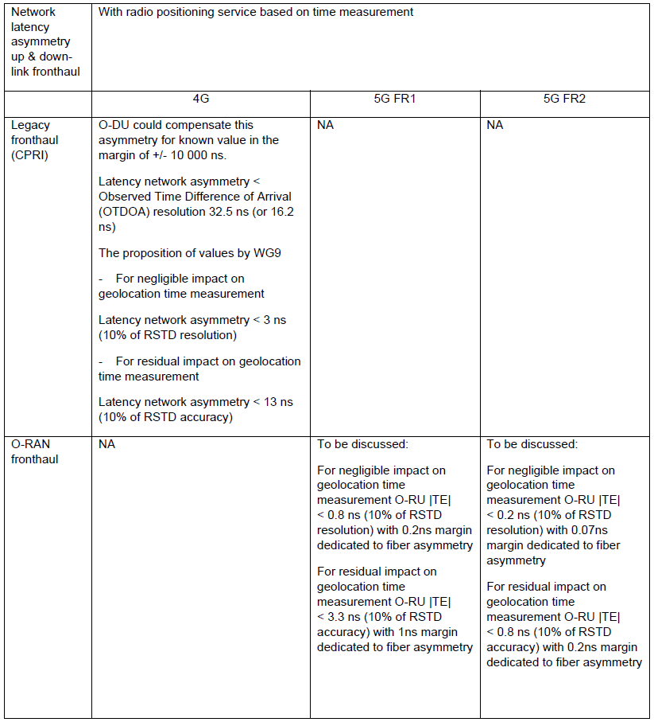

**表 23**：無線ポジショニングによるネットワーク遅延の非対称性アップ＆ダウンリンク・フロンソール

ジッタとワンダに関して、O-RANトランスポートは2種類の寄与を考慮する：

* + - パケット遅延変動に対応するイーサネットタイプ
    - ビット遅延変動に対応する物理層タイプ

WDM フロントホールの場合、「ビット」ジッタのみが考慮されます。以下の**表 24** は、CPRI の既存値を示しており、O-RAN フロントホールでは記入する必要があります。伝送チャネルのオーバーレイにおける補助物理チャネル（パイロットトーン）の影響を考慮する必要があります。

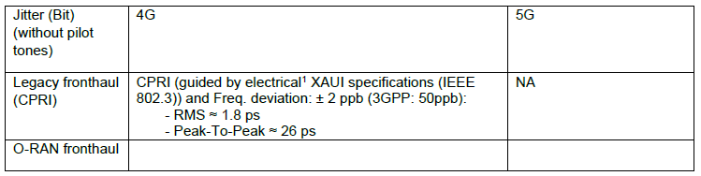

**表 24**：4Gと5Gのジッタ推奨値（パイロットトーンなし）

５－１－１．フェーズ2 レイテンシ非対称性

フロントホール・トランスポートの遅延は、以下の原因により、伝搬時間の非対称性、ワンダ、ジッタを引き起こす可能性があります。：

* アップリンクとダウンリンクで別々のファイバーを使用した場合の光ファイバー長の差（標準的なシングルモードファイバー7mは、およそ34nsの遅延に相当します）、
* アップリンクとダウンリンクで波長が近接していない場合の波長伝搬時間の差（通常、1.3μmと1.55μmの波長ダイプレクサは、標準的なシングルモードファイバーITU-T G.652の20kmで33～49nsの時間差（ファイバー特性の機能、下の図参照）を生じさせる）。

DWDM、CWDM、MDWM、その他のWDM技術スペクトラム位置の選択は、波長チャネルペア間およびアップストリームとダウンストリームの波長間の遅延変動に影響を与えます。**図 18（a）**では、G.652 SSMF を 20km 伝送した後の分散とグループ遅延の 3 項セルマイヤー計算に基づく理論的な遅延差を最小、中程度、最大でプロットしました。最小値と最大値は、SSMF G.652の最も悪いケースと最も良いケースの材料特性に基づいて算出されています。これにより

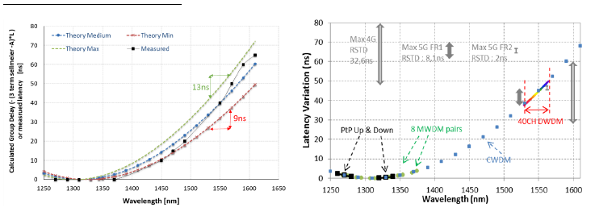

**図 18 (a)** ：20km SSMFで伝送される波長による測定遅延と理論上の遅延変動;(b) 20km SSMFおよび対応するMWDM、CWDM、DWDMのスペクトル範囲における波長ごとの平均遅延変動

1 CPRIは光インターフェースに関連する基盤を提供しない（電気インターフェースのみ）

理論的なアプローチから、Cバンドの各波長において最大遅延変動は20nsになると推定されます。また、1529nmと1565nmのCバンドの極端なチャネル間では最小遅延変動は9nsになると予想されますが、ファイバー素材のワーストケースでは最大13nsの差が生じることがあります。より明確な結果を得るために、図18（b）に、特定されたWDM技術のスペクトル範囲を参考として、理論上の最大遅延曲線をプロットしました。Oバンドでは遅延は低く抑えられ、PtPおよびMWDMによって選択されたアップストリーム/ダウンストリームの波長ペアは、2ns以下の伝搬遅延非対称性を引き起こします。これは、4Gおよび5G FR1のRSTD制限、5G FR2のRSTD制限に適合しています。しかし、CWDMとDWDMでは、アップストリーム/ダウンストリームの波長ペアにより、高い遅延非対称性が引き起こされる可能性があります。 1311nmと1611nmのCWDMチャネルペア間の遅延は68ns、あるいは隣接する2つのチャネルが選択された場合、遅延非対称性は最大8nsとなり、5G-FR2 RSTD仕様を超えることが予想されます。 Cバンドの40 DWDMチャネルでは、波長ペアを極端な範囲に選択した場合、最大12nsの遅延非対称性が予測されます。最後に、下流/上流の遅延非対称性をすべてのRSTD仕様値以下に抑えるには、隣接するDWDMチャネルペアを選択する必要があります。

* ケーブル長の変化は温度変化によるものです（40ps/km/K は一般的な値です）。したがって、10kmのケーブル長で温度が10℃変化した場合、4nsの遅延変動（ワンダ）が生じます。
* RAN 機器における処理時間(時分割多重、カプセル化、圧縮、高度な変調方式などの機能を含む)の差異。

フロントホールをサポートする最も一般的な光ソリューションは、端面に 2 つのトランシーバーを備えたダイレクトファイバーに基づいています。1本の双方向トランシーバー付きファイバーを使用することで、ファイバー操作を簡素化し、遅延非対称性のリスクを低減することができます。波長分割多重方式（WDM）技術を使用して複数のリンクに必要なファイバーの本数を減らす場合、ネットワークトランク（多重化装置と分波器の間）は、シングルファイバー双方向方式をベースとすることができます。

５－１－２．フェーズ2 レイテンシ分類

フロントホールのレイテンシに関しては、いくつかのレイテンシクラスが提案されています。いずれも、モバイル機器の処理に十分な余裕を持たせつつ、全体的な遅延要件を満たすモバイル展開をサポートすることを目的としています。現在、無線（物理層）性能（5G の NR：New Radio）の機能において、フロントホール遅延は表 25 に定義されています。

|  |  |  |
| --- | --- | --- |
| **レイテンシ・フロンソールクラス** | **最大片道フレーム遅延性能/等価ファイバー長** | **使用例** |
| **High25** | 25μs / 5 km | 超低遅延パフォーマンス |
| **High75** | 75μs / 15 km | 完全な新無線（5G）性能のために、アクティブ伝送装置ではファイバー長が10km範囲、パッシブWDMまたはダークファイバー伝送では15kmとなる。 |
| **High100** | 100μs / 20 km | 標準的な新無線（5G）性能では、アクティブ伝送装置ではファイバー長が10kmの範囲、パッシブWDMまたはダークファイバー伝送では20kmとなる。 |
| **High200** | 200μs / 40 km | アクティブ伝送装置で30km、パッシブWDMまたはダーク・ファイバー伝送で40kmのファイバー長を持つ設備向け |
| **High 500** | 500μs | 大遅延設備 > 30 km |

**表 25**：フロントホールの待ち時間 出典：ORAN WG9 "Xhaul Transport Requirements

WDM フロントホールでは、High25、High75、オプションでHigh100が主な関心事となっています。

５－１－３．WDMによるフェーズ3の非対称性

信号処理チェーンや光トランシーバー、またはホストラインカードの再起動により、TxとRx間に遅延非対称性が生じ、PTP時間エラーが発生することがあります。一般的に、光トランシーバーで発生する非対称性には、静的非対称性と動的（または準動的）非対称性の2種類があります[REF: WG9 sync solution]。強度変調直接検出（IM/DD）方式の DWDM 光学部品を使用する場合、他の伝搬遅延非対称性（光ファイバーリンク、アクティブまたはパッシブ光コンポーネントなど）と比較して、ごくわずかな静的非対称性しか予測されません。しかし、将来的に容量を増やすために、クロック/データリカバリ（CDR）、コヒーレントトランシーバー、デジタル信号処理（DSP）を含む、より高度な WDM トランシーバーを考慮する場合、新たに引き起こされる動的非対称性を理解することが重要です。

DSP処理には多くの機能ブロック（例えば、チャネルイコライゼーション、周波数/位相補正、エラー訂正など）が含まれ、シンボルリタイミングが必要ですが、再起動のたびに入力信号から内部で生成されたクロック位相が変動する可能性があります。このような動的な非対称性を推定することは困難であるため、多くの場合、時間誤差予算の計算には最悪の動的な非対称性が想定されます。

光トランシーバー内の非対称性を推定し、最終的に軽減するために、OIFのCFP2-DCO仕様では、オプションのTx/Rxクロックモニターを定義し、送信パス再タイミング用のリファレンスクロックを使用できる可能性を提供しています[参照：OIF CFP2-DCO]。同様に、QSFP-DD MSAでは、モジュール内の遅延補正用にプログラム可能なタイミングおよびクロック入力である、オプションのePPS/Clock PTP Reference Clockが規定されています[参照：QSFP-DD MSA]。

ファイバーリンク側では、デュアルファイバーとシングルファイバーで考慮すべき点が異なります：

**デュアルファイバー・ワーキング・ディレイの非対称性**

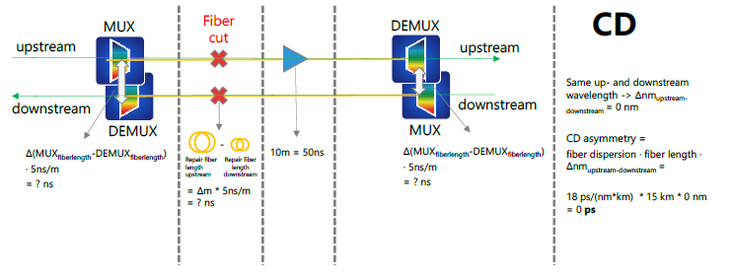

**単心ファイバー作動遅延の非対称性**

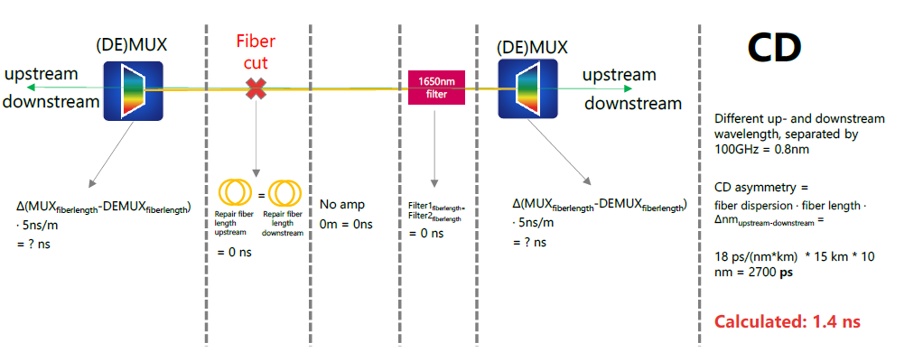

５－２．ビット エラー

以下の**表 26** は、ビットエラー率とフレーム損失率の限界に関する仕様を示しています。

|  |  |  |
| --- | --- | --- |
| ビットエラーまたはフレームロス | 4G | 5G |
| レガシー・フロンソール（CPRI） | BER <　10-12 | NA |
| オーラン  フロントポール | O-RAN WG9「Xhaul トランスポート要件」セクション 7.2、表 2 | |

**表 26**：BERとフレーム損失率

５－３．保護

保護の話題は、O-RAN WG9 11.1.5 節の「トランスポート要件」で以前議論された。フロントホール・ソリューションは、光ファイバーの故障に備えて、パッシブ、アクティブ、またはセミアクティブの専用機器による 1:1 または 1+1 のバックアップメカニズムを提供すべきである。

５－４．同期

WG9はO-RANネットワークの同期ソリューションに取り組んでいます。2021年3月までに承認のための文書を提出することが期待されています。Open X-haul 同期（sync）ソリューションとアーキテクチャモデルは、通信事業者がさまざまな同期オプションと展開モデルを理解し、さまざまな 5G サービスと無線アーキテクチャをサポートできる適切なネットワーク同期モデルを開発するのに役立ちます。

WDMはレイヤー1であり、通常、RAN同期には透過的です。問題が発生する可能性があるのは、北と南のセグメントで異なるファイバールート長がある非対称 WDM リングアーキテクチャの場合のみです。

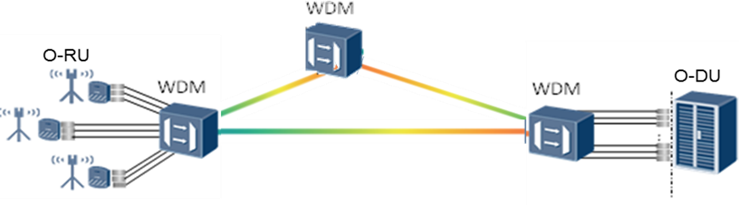

**図 19:** 非対称 WDM リング・アーキテクチャ 各 WDM セグメントは異なるファイバー長である

非対称 WDM リングアーキテクチャでは、ほとんどの WDM アクティブシステムに、ファイバーセグメント全体の遅延を均等にする差動遅延補償機能が搭載されています。 これにより、非対称な環境によって生じる同期の問題が軽減されます。（**図19**）

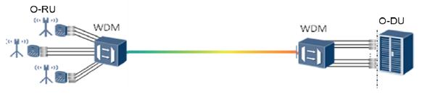

**図 20**：ポイント・ツー・ポイントWDMアーキテクチャ 1セグメントのファイバー長

ポイント・トゥ・ポイント・アーキテクチャでは、WDMソリューションはRAN同期に対して透過的になります（波長ペアリングは最大遅延非対称性を超えません）。（**図 20**）

５－４―１．フェーズ2 WDM伝送 同期

WDM による PTP タイミングの配信という次のソリューションは、コアから無線サイトまでのより長いタイミング配信リンク上のタイミング精度を保証する別の選択肢として、長距離トランスポートネットワークにより適している可能性があることに留意すべきである。具体的には、光WDM伝送技術では、共通のファイバーを使用して狭い間隔の波長で双方向PTPフローを送信し、残留する静的な非対称遅延を数値的に補正することで、非対称遅延を排除できると考えられます。

このアプローチは、パッシブおよびアクティブ WDM 伝送、シングルおよびデュプレックスファイバーケーブルに適用されます。

Bidi-SFPで使用される2つのアップリンクおよびダウンリンクの波長は、遅延の非対称性を緩和するために、できるだけ近い値にする必要があります。

T-GM（またはPRTC/ePRTC）はコアまたはO-CU内にあり、O-DU（またはCSR、HSR、またはO-RU）サイトのタイミングデバイスがPTPパケットをO-DU（またはCSR、HSR、またはO-RU）デバイスに供給します。タイミングデバイスには、それぞれのデバイスに接続するための複数のイーサネットポートが搭載されている可能性があります。（**図 21**）

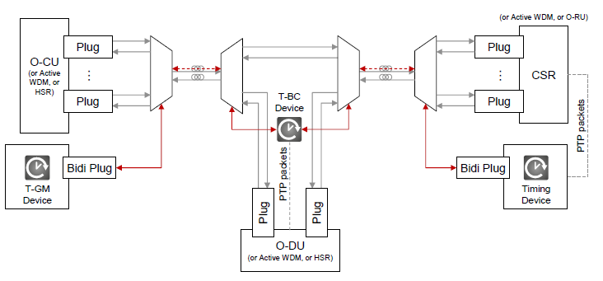

**図 21**：パッシブおよびアクティブWDM伝送での同期配信

前述のタイミング装置はすべて、1本のファイバーアプリケーション用に、2つの異なった波長（すなわち、X-haulトラフィックフローで使用されていない波長）の双方向トランシーバーを搭載することができます（図22）。このように、WDM Xhaul リンクは、統合波長チャネル上で超低非対称遅延の PTP フローを実現します。これは、2 本のファイバーケーブルの非対称性が解消されるだけでなく、共有インターフェースが PTP を認識していない場合に PTP フローが x-haul トラフィックで混雑しなくなり、パケット遅延変動が大きくなる可能性があるためです。

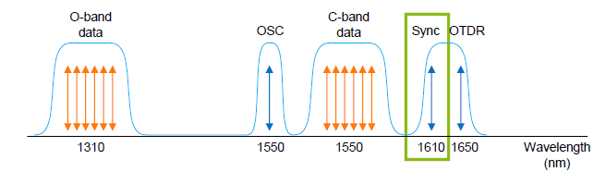

**図 22**：データ伝送帯域に加えて、PTPフロー専用の波長

光ファイバーの伝送遅延は波長に依存します。つまり、



ここで、𝐷 は分散係数、𝑙 はファイバーの長さ、𝛿 はグループ伝搬遅延、𝜆 は波長です。関連する定常時間誤差（cTE）は、パケット遅延非対称性の半分です。すなわち



ここで𝛿は順方向𝛿𝐹𝑊𝐷および逆方向𝛿𝐵𝑊𝐷の平均遅延時間である。

したがって、分散係数が約18ps/nm-kmである1615nmと1605nmのエイリアンPTP波長を使用した50kmのファイバーリンク長を考えると、残留cTEは以下のようになります。



このような補助 WDM 波長による PTP 配信は、マルチホップ x-haul トランスポート、例えば、T-BC のチェーン（O-RAN LLS-C3 構成など）にも適用でき、この場合、レイテンシの非対称性を補正するために、アップリンクとダウンリンクの PTP 波長を交互に変更することができる。(**図 23**）

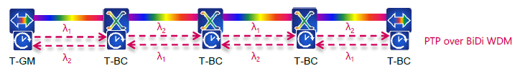

**図 23**：複数のWDMホップを経由するPTPフローのアップストリームとダウンストリームの波長交互切り替え

５－４―２．フェーズ2 OTDR ベースの遅延特性評価

また、光時間領域反射率測定法（OTDR）は、2つのファイバー端間の伝搬遅延、またはファイバー内の反射または減衰事象間の伝搬遅延を測定するよく知られた方法です。 通常 3ns から 10μs の長さの光パルスをファイバーに送信し、反射および後方散乱された光信号の割合を時間関数としてファイバーの送信端で受信します。 光信号の伝搬遅延は両方の伝送方向で同じであるため、ファイバー入力とファイバー端からの反射信号の往復遅延の差は、ファイバーの伝搬遅延の 2 倍となります。（**図 24**）

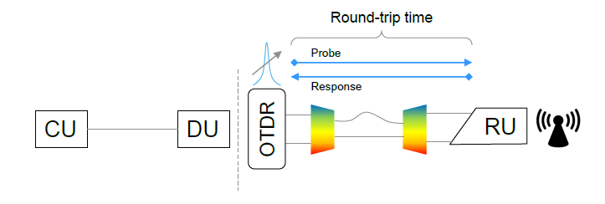

**図 24**：OTDRに基づく光ファイバ伝搬遅延測定

精度（パルス幅）と到達範囲（受信感度）のトレードオフ：

* 3-5 ns のパルス幅で 0.5～2 km の範囲をカバー
* 20nsのパルス幅で10kmの通信範囲をカバー

測定の精度は、テストパルスの長さにより数ナノ秒に制限されます。十分な信号対雑音比を得るには、損失の大きい長いファイバーにはより長いプローブパルスが必要です。OTDRの別の実装方法では、数Gビット/秒のビットシーケンスをテスト信号として使用することができます。

反射信号は、送信ビットパターンと相互相関され、この 相関 OTDR の分解能を 10 ピコ秒未満に改善します。（**図 25-27**）

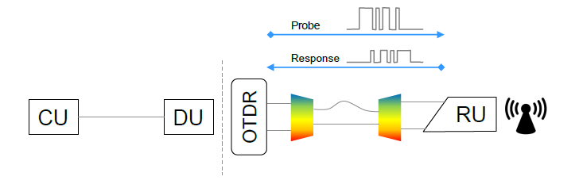

**図 25**：特定のデータ・パターンと相関を使用する OTDR OTDR

OTDR ベースの遅延モニタリングのその他のオプションは、以下に示されています：

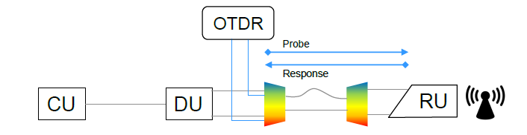

**図 26**：WDMチャンネル通過用のチューナブルOTDR

* 長所：エンド・ツー・エンドのWDMリンク
* 短所：追加損失、より高価なシステム

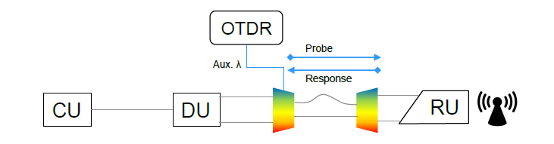

**図 27**：非侵入型モニタリング・チャンネル

* 長所：配備が最も簡単で低コスト
* 短所：配電用パッチコードの特性評価が難しい

テスト信号と反射信号を伝送するには、ファイバーリンクは双方向で透過性でなければならないが、リンク遅延非対称性は、例えばアンプノード間など、セクションごとに測定することができる。

一方通行のサブシステムの遅延も、同じ OTDR 設定を使用して片方向伝搬遅延を測定することで評価できます。

５－５．保守と運用

この小項目は、O-RAN WG9 11章の「Xhaul トランスポート要件」で以前に議論された。フロントホールソリューションは、フロントホールネットワークに基本的なOAM機能を提供し、フロントホールネットワーク自体の管理機能を提供できるようにすべきである。これには、障害管理、パフォーマンス管理、構成管理、リアルタイムのシステムステータス監視、統計レポート、アラームなどが含まれる。

* ダイイングガスプを含む監督については、O-RAN WG9の「Xhaul トランスポート要件」のセクション11.1.3で説明されています。
* 不正行為の緩和については、O-RAN WG9 の「Xhaul トランスポート要件」の第 11.1.4 項で説明されています。
* トランシーバーの仕様については、O-RAN WG9 の「Xhaul トランスポート要件」のセクション 11.2.1、11.2.2、11.2.3 で説明されています。
* 現場作業（設置、メンテナンスなど）中に、伝送ポート識別子やその他の物理層パラメータ指標（例：光出力）を簡単に取得できるようにするため、波長ポートIDを伝送ハブ機器にタグ付けすることができる。O-RAN WG9の「トランスポート要件」のセクション11.2.4では、WDMトランスポート用の波長IDに拡張するポートIDについて検討しています。
* 目の安全性は、O-RAN WG9の「Xhaul トランスポート要件」のセクション11.2.5で説明されています。
* 節電については、O-RAN WG9 の「Xhaul トランスポート要件」のセクション 11.3 で議論されています。O-RU および O-DU にはそれぞれ独自の節電ポリシーがあります。WDM 伝送装置は、DU および O-RU の節電サイクルを妨害することなくサポートできるものでなければなりません。したがって、WDM 装置の節電モードは O-DU および O-RU と連携して実行する必要があります。省電力サイクルの所要タイミング機能において、動作波長の ON/OFF タイミング（例：ON 状態のタイミングは、適切な光パワーと波長を達成するタイミングを考慮）に注意を払う必要がある。

WDM トランスポートは、遠隔監視セルサイト運用もサポートできなければなりません。この点については、O-RAN WG9 の「Xhaul トランスポート要件」のセクション 11.4 で説明されています。

６．運用管理保守（OAM）要件

６－１．OAMアーキテクチャ

C-RAN フロントホール・トランスポート方式では、xWDM 機器には、ファーエンド（O-RUO-RU の近く）と局舎装置（O-DU の近く）が含まれます（**図 28**）。

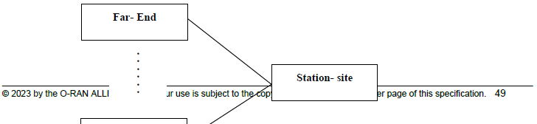

**図 28**：ファーエンドとステーションサイトのスキーム定義

【訳注】元PDFファイル（P.49）に掲載の図28が崩れていますが、そのまま転載しています。

遠端局(far-end)および終端局(station-end)では、フロントホール WDM OAM メカニズムにより 3 つの機能が提供されるものとする。

* 構成：終端局(station-site)は構成メッセージを送信し、その後、相手側からの応答を受信します。
* 問い合わせ：終端局(station-site)は問い合わせメッセージを送信し、相手局(far-end)は結果メッセージを返信する。
* アクティブ：特定のリンクでは、リンクを維持するために、局サイトと終端局の両方が定期的に状態メッセージを送信する必要があります。

xWDM 機器 OAM 機能により、日常業務、障害予測、ネットワーク管理など、運用、管理、保守を行うことができます。

5.5節を含むWDMフロントホール伝送のためのOAMは、必要な機能を備えていると考えます。 第2章で提示されているパッシブ、アクティブ、セミアクティブの各ソリューションに対応するOAMアーキテクチャを提案します。 WDM管理プレーン「Mプレーン」とWDMペアリングアクティビティは、リンクアクティベーション手順の最初のステップとして実行する必要があります。適切なエラーメッセージ（例えば、光リンクダウン（パッシブ）、WDM波長不一致（アクティブ、セミアクティブ））を送信する必要があります。

WDMベースのフロントホールネットワークには以下の要件が提案されており、この問題についてはO-RAN WG4の要件に従ってMプレーンを適応させることが提案されています。

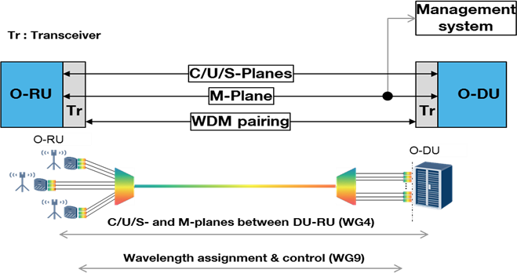パッシブWDMの場合：

**図 29**：パッシブWDMのOAM

主なOAMはO-RUとO-DUによって行われ、WDMリンクは透過的でなければならない。 監視、ダイイングガスプ、ポート、波長ID、アラーム、省電力ポリシーは、O-DUとO-RUによって実現される。 MプレーンはITU-G.988勧告に基づくことができる。OAM機能のうち、可変トランシーバーを使用する際に波長ペアリングを実現するための波長割り当てと制御に関するものが唯一特定されています。 この波長ペアリングOAMをサポートするために、デジタルまたはアナログ伝送に基づいて埋め込みチャネルを定義する必要があります。

この組み込み OAM チャネルは、トランシーバー間の直接的な相互運用性を実現できなければなりません。 O-RANトランシーバー組み込みチャンネルは、ITU-T G.989.2 **Annex B & ITU-T G.989.3 Annex F & G**の補助管理および制御チャンネルをベースとすることができる。

**アクティブWDMの場合：**

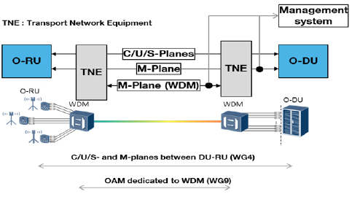

**図 30**：アクティブWDMのOAM

O-DUとO-RU間の通信は、波長伝送機能とは独立して行われます。O-DUとO-RUは、グレーのトランシーバーを使用した専用のOAMリンクをサポートしています。 したがって、アクティブ WDM 伝送には、セクション 56 に基づく専用 OAM を提案する必要があります。監視、省電力メカニズム、ポートおよび波長IDのために、管理システムによるTNEとO-DUおよびO-RU間のOAM調整を提案する必要があります。マスターTNEをO-DUに、スレーブTNEをO-RUにそれぞれ配置する非対称TE OAMが望ましい場合があります。

**セミアクティブWDMタイプIの場合：**

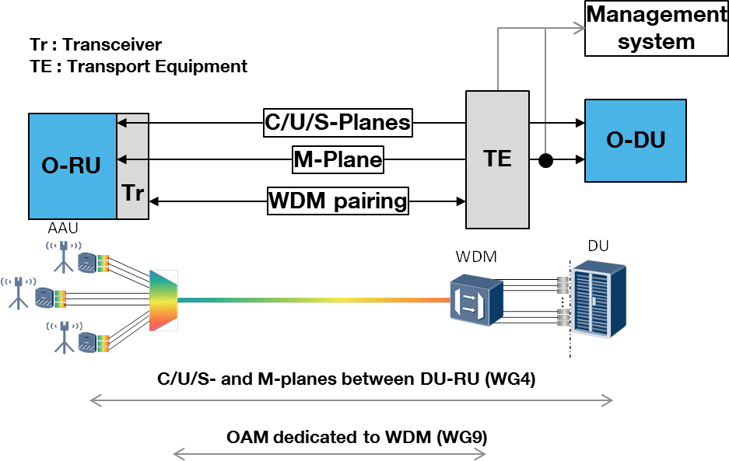

**図 31**：セミアクティブWDMタイプIのOAM

O-DUは波長伝送機能に対して透過的である。 O-RU は WDM トランシーバーをサポートします。 O-RU Mプレーンは、WDM伝送のOAMをサポートすることができます。OAM機能専用のMプレーンは、波長ペアリングを実現するための波長割り当てを制御します。 この波長ペアリングOAMをサポートするには、デジタルまたはアナログ伝送に基づいて埋め込みチャネルを定義する必要があります。 この埋め込み型OAMチャネルは、トランシーバー間の相互運用性を確保する必要があります。 O-RAN トランシーバーのエンベデッドチャネルは、ITU-T G.989.2 Annex B および ITU-T G.989.3 Annex F および G の補助管理および制御チャネルをベースとすることができる。 O-DU に近い TNE も管理システムに接続され、WDM OAM 機能を強化します。 OAMアーキテクチャは非対称であり、DUに近いTNE機器がマスタの役割を果たします。

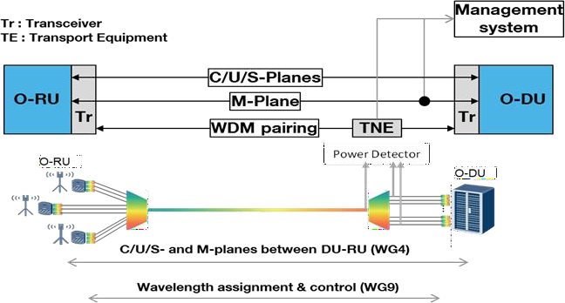**セミアクティブWDMタイプIIの場合：**

**図32**：セミアクティブWDMタイプIIのOAM

WDMリンクのOAMは、O-RUとO-DUのOAMによって行われます。 監視、ダイイングガスプ、ポート、波長ID、アラーム、省電力ポリシーはO-DUとO-RUによって実現されます。唯一の特定のOAM機能は、波長ペアリングを達成するために波長割り当てを制御します。 この波長ペアリングOAMをサポートするには、デジタルまたはアナログ伝送に基づいて埋め込みチャネルを定義する必要があります。 この組み込み型OAMチャネルは、トランシーバー間の相互運用性を実現する必要があります。 O-RANトランシーバーの組み込みチャンネルは、ITU-T G.989.2 Annex B & ITU-T G.989.3 Annex F & Gの補助管理および制御チャンネルをベースとすることができる。 WDMリンクの光パワー検出器システムも管理システムに接続され、OAM機能を強化します。 OAMアーキテクチャは非対称であり、TNE機器はマスターの役割を果たすDUの近くに設置されます。 光検出器システムは波長ペアリングメカニズムにおいて重要な役割を果たす可能性があります。 あるいは、波長ペアリングメカニズムには関与せず、「光監視パラメータのみ」を提供する役割を担う可能性もあります。

以下の表は、OAMアーキテクチャの概要を示しています。

|  |  |
| --- | --- |
|  | OAMアーキテクチャ |
| パッシブWDM | 必要な場合のみ波長ペアリング専用（チューナブル・トランシーバー） |
| アクティブWDM | 完全なWDM伝送OAM、スレーブおよびマスター伝送装置による非対称OAM、O-RAN管理システムとの調整 |
| セミアクティブWDMタイプI | 必要な場合のみ波長ペアリング専用（チューナブル・トランシーバー） |
| セミアクティブWDMタイプII | 必要な場合のみ波長ペアリング専用（チューナブル・トランシーバー） |

**表27**：提案された4つのWDM実装に対するOAMの合成

以下の表は、光トランシーバーが報告する KPI（主要業績評価指標）を示しています。

|  |  |
| --- | --- |
| KPI | 説明 |
| ベンダー | トランシーバーメーカー |
| ベンダー製品 | トランシーバー品番 |
| 改訂 | トランシーバー・リビジョン FM/SW |
| 日付 | トランシーバー 改訂年月日 |
| テンプ | トランシーバー温度 |
| TX光パワー | トランシーバー光起動パワー |
| RS 光パワー | トランシーバー 光 受信電力 |
| TX電源電圧 | トランシーバー電圧 |
| TXバイアス電流 | トランシーバ・バイアス電流 |
| 周波数TX | トランシーバー周波数 (GHz) |
| 周波数 RX | 受信周波数 (GHz) |

**表 28**：光トランシーバが報告するパラメータ

６－２．構成

固定または自己調整トランシーバー用のループバック構成（オペレータの好みによる）は、デバッグのための非常に一般的な要件であり、リンクの立ち上げとそのトラブルシューティングのために実装される場合があります。 ループバックが実装されている場合、ステーション・サイトは、遠端モジュールをループバックモードに設定するために、ループバック構成メッセージを送信しなければならない。 ループバックメッセージは、ポートをループバック状態に設定する。構成メッセージを受信した後、相手側はループバック確認などのフィードバックメッセージで応答しなければならない。 ループバック状態を解除するには、ローカルエンティティから別のメッセージが送信され、再びローカルエンティティに確認メッセージが返信される。

* ステーション・サイトは、遠端モジュールの送信光パワーを設定するパワー構成メッセージを送信できます（構成メッセージを受信した後、遠端はフィードバックメッセージで返信する必要があります）。
* 遠端モジュールがループバックモードの場合、ステーション・サイトは継続的にテストメッセージを送信できます。シンク側の分析は、デバッグに非常に役立ちます。

６－３．お問い合わせ

⚫ ステーション・サイトは、遠端モジュールのベンダー情報について問い合わせメッセージを送信できる。 終端局(far-end)モジュールからの応答は、ステーション・サイトによって一定時間（例えば1秒）以内に受信されなければならず、そうでなければタイムアウトアラームが発生します。

* 遠端モジュールの送信電力、受信電力、電圧、温度などについても、同じ問い合わせプロセスを使用できます。ステーション・サイトは、遠端モジュールの送信光パワーを設定するパワー構成メッセージを送信できます（構成メッセージを受信した後、遠端はフィードバックメッセージで返信する必要があります）。

６－４．アクティブ

⚫ ステーション・サイトと終端局(station-end)は、リンクをアクティブに保つために、アイドル状態において互いにキープアライブメッセージ（ハンドシェイクメッセージ、例えばマシン状態）を送信します。

⚫ 不具合が発生した場合は、直ちに「Loss of Signal（LOS）」メッセージを送ること。 (例：G.709のRDIまたはIEEE 802.3のリモートフォルト)

⚫ 不具合が発生した場合は、電源または温度アラームメッセージを直ちに送信する必要があります。

⚫ キープアライブメッセージと同様に、モジュールの状態は定期的に送信されるため、長期的なモニタリングが可能になります。

⚫ キープアライブメッセージと同様に、ベンダー情報を定期的に送信することで、長期的なモニタリングが可能になります。

６－５．フェーズ3のフロントホールにおけるOAM

セクション6.1では、波長ペアリングOAMをサポートする半アクティブWDMに埋め込みチャネルが使用されています。このセクションでは、波長ペアリングに加えて、パイロットトーンに基づく詳細な OAM 機能を、フロントホールアプリケーション向けに規定しています。

セミアクティブWDMタイプIの場合、OAM情報はOAMメッセージとしてフレーム化され、波長、ID、光モジュールの送信光パワー、受信光パワーなど、表28に示すような情報がO-RUsのカラー光モジュール内のサービス光信号に変調されます。5G フロントホールでは、eCPRI 光信号の周波数は 25G、低速インバンド OAM メッセージの繰り返し周波数は通常 kHz～100MHz です。WDM光信号の場合、OAMメッセージの搬送波周波数は同じでも異なっていてもかまいません。 マルチキャリアOAM変調を使用する場合は、異なる波長を持つ各WDM光信号に対して、OAMの変調周波数は一意でなければなりません。 アクティブ WDM 装置内の光モジュールは、OAM メッセージ付きの光信号を受信し、光モジュールの OAM プロセスユニットは OAM メッセージを抽出することができます。セクション6.2～6.4で規定されているように、セミアクティブWDMタイプIでは、構成、照会、アクティブを含むOAM機能がサポートされる必要があります。 WDM機器は、受信したOAMメッセージを使用して、光リンクの状態確認、波長割り当て、ループバック構成、送信光パワー調整など、フロントホールネットワークの管理と制御を行うことができます。

セミアクティブWDMタイプIIの場合、OAMプロセスはセミアクティブWDMタイプIと同様です。OAMメッセージは、光モジュールではなくアクティブWDM機器のOAMプロセスユニットで抽出されます。

７．管理インターフェース

**表 29** はあくまでハイレベルな機能リストであり、モデルが絞り込まれた後、YANG モデルのより詳細な比較とギャップ分析が行われる予定です。

|  |  |  |  |  |
| --- | --- | --- | --- | --- |
|  |  |  | Common Shelf  (active) | TPDR |
| CM | インターフェイス | イーサネット |  | x |
|  |  | OTS/OMS | X（active-active） |  |
|  |  | OCH | x | x |
|  |  | オーエスシー | X（active-active） |  |
|  | 設備 | 棚 | x | x |
|  |  | カード | x | x |
|  |  | スロット | x | x |
|  |  | サブスロット | x | x |
|  |  | ポート | x | x |
|  | FW/SWアップデート |  | x | x |
|  | データベースのバックアップ/リストア |  | x | x |
|  | パスの保護 |  | x | x |
|  | 同期 |  | TBD | TBD |
| FM |  |  | x | x |
| PM |  |  | x | x |
| セキュリティ | ユーザー管理 | マルチユーザー階層 | x | x |
|  | 証明書の取り扱い |  | x | x |

**表 29**：フロントホール・トランスポート・システムのハイレベル機能リスト（共通部分およびトランシーバー）

表30 は、WDM フロントホールシステムをモデル化する YANG モデルの候補と、これらのモデルにマッピングされたハイレベル機能を比較したものです。候補となるモデルが特定されたら、これらの YANG データモデル間のより詳細な比較とギャップ分析が実施されます。

|  |  |  |  |  |
| --- | --- | --- | --- | --- |
|  |  |  | OpenConfig | OpenROADM |
| CM | インターフェイス | イーサネット | x | x |
|  |  | OTS/OMS | x | x |
|  |  | OCH | x | x |
|  |  | オーエスシー | x | x |
|  | 設備 | 棚 | x | x |
|  |  | カード | x | x |
|  |  | スロット | x | x |
|  |  | サブスロット |  | x |
|  |  | ポート | x | x |
|  | FW/SWアップデート |  | SW | x |
|  | データベースのバックアップ/リストア |  |  | x |
|  | パスの保護 |  | x | x |
|  | 同期 |  | TBD | TBD |
| FM |  |  | x | x |
| PM |  |  | ストリーミング・テレメトリー | x |
| セキュリティ | ユーザー管理 |  | x | x |
|  | 証明書の取り扱い |  | x | x |

**表 30**：フロントホール・トランスポートのモデル候補と一般的なシステムの機能との比較

付録Ａ．フェーズ 1 光パワーバジェット

本付属書では、伝送距離10kmのDWDMとMWDMの光パワーバジェットの例を以下に示す。これらのWDM技術の10km以上の光パワーバジェットは、さらに規定することができる。

**例 1：DWDM Cバンド**

光リンクバジェットは、LT = αL + Lc + Lp + Ls と仮定します。：

TL - 全損失

α - ファイバー損失

L - ファイバーの長さ

Lc - コネクターの損失

Lp - 受動素子損失

Ls - スプライス損失

損失の想定：

* G.652 [3] ファイバー 0.3 dB/km
* 接続およびスプライス部分で、～0.5 dB 程度（ケーブルや接続方法によって大きく異なる）。

1kmあたり0.3dBのファイバーロスと、1箇所あたり0.5dBのコネクタおよびスプライスのロスを想定した場合、17dB以下のリンクバジェットは、ほとんどのアーキテクチャに十分なパッシブデバイス、コネクタ、スプライス、ファイバー長を多数含む設計を提供します。 この例は、以下の数値に限定されるものではなく、さまざまな損失要素を考慮した光ファイバーのエンドツーエンド経路を定量化するためのものです。

一般的なファイバーパス設計を克服するには、17 dB（**表 31**）の最小リンクバジェットが必要ですが、この値に限定されるわけではありません。光ファイバーのコストが許容できる場合は、より高いリンクバジェット（19 dB など）の使用が推奨されます。

|  |  |
| --- | --- |
| 到達距離10kmとして：（例）  損失要素 | 損失 (dB) |
| ファイバー長（10km） | 3 |
| 想定されるファイバー接続 (12) | 6 |
| 想定スプライス (4) | 2 |
| スプライスカプラー | 1.5 |
| スプライスカプラー | 1.5 |
| DWDM Mux (dBm) (各1.5) | 3 |
| ファイバー長 (km) (α) | 17 |
|  |  |
| 光インターフェース | 光学スペック |
| 光起動 最小電力(dBm) | 0.5 |
| 受信感度 (dBm) | -16.5 |
| 10G光リンクバジェット(dB) | 17 |

**表 31**：DWDMリンクバジェットロス

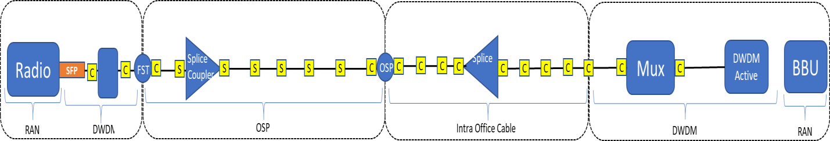

**図 33**： 光リンクバジェットの例

**例2：MWDM**

25 Gbps 10 km 12-λの15 dB光パワーバジェット：

* MWDMの光パワーバジェットは次のように記述できる：
* TOPB = α*L + Lc + Lp + TDP + MM
* ここで、
* TOPB - 全光パワーバジェット
* α - ファイバー損失
* L - ファイバー長
* Lc - コネクタ損失
* Lp - 受動素子損失（Mux/Demux）
* TDP - トランスミッターと分散ペナルティ
* MM - メンテナンス・マージン

MWDM の 25 Gbps 12-λ 10 km アプリケーションでは、15 dBの光パワーバジェットが必要であり、表 32 に示されています。ここで、ファイバー損失は 0.35 dB/km、コネクタ数は 4、各コネクタの損失は 0.5 dB、メンテナンスマージンは 2 dB です。

|  |  |  |  |  |  |  |  |
| --- | --- | --- | --- | --- | --- | --- | --- |
| 波長  (nm) | MUXおよびDEMUX (dB) | TDP (dB) | 10 kmの光ファイバー損失(dB) | コネクタの損失(dB) | メンテナンス・マージン(dB) | TX OMA  (dBm) | RX OMA  (dBm) |
| 1374.5-O-RU | **3** | 4.5 | 3.5 | 2 | **2** | 1 | -14 |
| 1367.5-O-DU | **3** | 4.5 | 3.5 | 2 | **2** | 1 | -14 |
| 1354.5-O-RU | **3** | 4.5 | 3.5 | 2 | **2** | 1 | -14 |
| 1347.5-O-DU | **3** | 4.5 | 3.5 | 2 | **2** | 1 | -14 |
| 1334.5-O-RU | **4.5** | 3 | 3.5 | 2 | **2** | 1 | -14 |
| 1327.5-O-DU | **4.5** | 3 | 3.5 | 2 | **2** | 1 | -14 |
| 1314.5-O-RU | **6.1** | 1 | 3.5 | 2 | **2** | 1 | -14 |
| 1307.5-O-DU | **6.1** | 1 | 3.5 | 2 | **2** | 1 | -14 |
| 1294.5-O-RU | **6.1** | 1 | 3.5 | 2 | **2** | 1 | -14 |
| 1287.5-O-DU | **6.1** | 1 | 3.5 | 2 | **2** | 1 | -14 |
| 1274.5-O-RU | **6.1** | 1 | 3.5 | 2 | **2** | 1 | -14 |
| 1267.5-O-DU | **6.1** | 1 | 3.5 | 2 | **2** | 1 | -14 |

**表 32**：25Gbps 10km 12-λ MWDMの15dB光パワーバジェット

MWDM の 25 Gbps 12-λ 15 km アプリケーションの光パワーバジェットを表33 に示します。ここでは、コネクタの数は7つ、各コネクタの損失は0.5dB、メンテナンスマージンは3dBです。1267.5 nm から 1314.5 nm の 6 チャネルの 15 km 光パワーバジェットは 18.85 dB と算出されていることに注意してください。しかし、光保護付き10kmアプリケーションの20dB光パワーバジェットを考慮すると、1267.5nmから1314.5nmまでの6チャンネルの光パワーバジェットは、光モジュールの種類を統一するために20dBと規定されています。

|  |  |  |  |  |  |  |  |
| --- | --- | --- | --- | --- | --- | --- | --- |
| 波長  (nm) | MUXおよびDEMUX (dB) | TDP (dB) | 15 kmの光ファイバー損失(dB) | コネクタの損失(dB) | メンテナンス・マージン(dB) | TX OMA  (dBm) | RX OMA  (dBm) |
| 1374.5-O-RU | **3** | 7 | 5.25 | 3.5 | **3** | 2.75 | -19 |
| 1367.5-O-DU | **3** | 7 | 5.25 | 3.5 | **3** | 2.75 | -19 |
| 1354.5-O-RU | **3** | 6 | 5.25 | 3.5 | **3** | 2.75 | -19 |
| 1347.5-O-DU | **3** | 6 | 5.25 | 3.5 | **3** | 2.75 | -19 |
| 1334.5-O-RU | **4.5** | 4.5 | 5.25 | 3.5 | **3** | 2.75 | -19 |
| 1327.5-O-DU | **4.5** | 4.5 | 5.25 | 3.5 | **3** | 2.75 | -19 |
| 1314.5-O-RU | **6.1** | 1 | 5.25 | 3.5 | **3** | 1 | -19 |
| 1307.5-O-DU | **6.1** | 1 | 5.25 | 3.5 | **3** | 1 | -19 |
| 1294.5-O-RU | **6.1** | 1 | 5.25 | 3.5 | **3** | 1 | -19 |
| 1287.5-O-DU | **6.1** | 1 | 5.25 | 3.5 | **3** | 1 | -19 |
| 1274.5-O-RU | **6.1** | 1 | 5.25 | 3.5 | **3** | 1 | -19 |
| 1267.5-O-DU | **6.1** | 1 | 5.25 | 3.5 | **3** | 1 | -19 |

**表3 3**：25 Gbps 15 km 12-λ MWDMの光パワーバジェット

25 Gbps 12-λ 20 km の MWDM アプリケーションの場合、光パワーバジェットは表 34 のようになります。ここでは、コネクタの数は8個、各コネクタの損失は0.5dB、メンテナンスマージンは3dB、光パワーバジェットは21dBです。DMLベースのMWDMの20kmを超える最大TDPは10dBを超えるため、実現可能性はないことに注意してください。分散補償は分散ペナルティを抑制するために使用できますが、DCFを導入することで20kmの光リンクのレイテンシは100us以上になります。表34では、21dBのパワーバジェットを持つEMLベースのMWDMを使用することで、20km伝送が可能となります。このように、DMLベースのMWDMは、大半のシナリオにおいて低コストで15kmのアプリケーションに対応でき、EMLベースのMWDMは、よりコストをかけて20kmのアプリケーションに対応できる。

|  |  |  |  |  |  |  |  |
| --- | --- | --- | --- | --- | --- | --- | --- |
| 波長  (nm) | MUXおよびDEMUX (dB) | TDP (dB) | 20 kmの光ファイバー損失(dB) | コネクタの損失(dB) | メンテナンス・マージン(dB) | TX OMA  (dBm) | RX OMA  (dBm) |
| 1374.5-O-RU | **3** | 7 | 5.25 | 3.5 | **3** | 2.75 | -19 |
| 1367.5-O-DU | **3** | 7 | 5.25 | 3.5 | **3** | 2.75 | -19 |
| 1354.5-O-RU | **3** | 6 | 5.25 | 3.5 | **3** | 2.75 | -19 |
| 1347.5-O-DU | **3** | 6 | 5.25 | 3.5 | **3** | 2.75 | -19 |
| 1334.5-O-RU | **4.5** | 4.5 | 5.25 | 3.5 | **3** | 2.75 | -19 |
| 1327.5-O-DU | **4.5** | 4.5 | 5.25 | 3.5 | **3** | 2.75 | -19 |
| 1314.5-O-RU | **6.1** | 1 | 5.25 | 3.5 | **3** | 1 | -19 |
| 1307.5-O-DU | **6.1** | 1 | 5.25 | 3.5 | **3** | 1 | -19 |
| 1294.5-O-RU | **6.1** | 1 | 5.25 | 3.5 | **3** | 1 | -19 |
| 1287.5-O-DU | **6.1** | 1 | 5.25 | 3.5 | **3** | 1 | -19 |
| 1274.5-O-RU | **6.1** | 1 | 5.25 | 3.5 | **3** | 1 | -19 |
| 1267.5-O-DU | **6.1** | 1 | 5.25 | 3.5 | **3** | 1 | -19 |

**表 34**：25 Gbps 20 km 12-λ MWDMの光パワーバジェット

**クロマティックディスパージョン係数**

シングルモードファイバーのクロマティックディスパージョン（CD）は、バックトゥバック（BTB）の場合と比較して、レシーバーの感度パワーにペナルティを与えます。CDペナルティは、17dB DWDMパワーバジェットの例と15dB MWDMパワーバジェットの例におけるTDP部分に記載されている必要受信感度値に含まれています。想定されるペナルティは、ITU-T G.652 (2016-11)、ファイバータイプ G.652.D を基にしています。曲げに強いファイバを含むその他のファイバタイプは、チャネル損失、分散、その他のリンクパラメータの制限値を超えない限り使用できます（**表 34**）。

|  |  |  |  |
| --- | --- | --- | --- |
| 説明 | 12 MWDM | 40 DWDM | 単位 |
| ファイバー長（最大） | 10 | 10 | km |
| ファイバー挿入損失（最大） | 4.7 | 3 | dB |
| ファイバー挿入損失（最小） | 3.2 |  | dB |
| 正の分散（最大） | 63 | 193 | ps/nm |
| 正の分散（分） |  | 122 | ps/nm |
| 負の分散（分） | -56 |  | ps/nm |
| DGD最大値 | 8 | 8 | ps |
| 光リターンロス（最小） | 未定 | 未定 | dB |

**表 34**：G.652.Dファイバーに基づく10kmリンクの特性

付録Ｂ．フェーズ 2 >25G ラインレート 付録に記載